МИНИСТЕРСТВО ОБРАЗОВАНИЯ РЕСПУБЛИКИ БЕЛАРУСЬ
Учреждение образования «БЕЛОРУССКИЙ ГОСУДАРСТВЕННЫЙ
ТЕХНОЛОГИЧЕСКИЙ УНИВЕРСИТЕТ»
Факультет Информационных технологий
Кафедра Информационных систем и технологий
Специальность 6-05-0611-01 «Информационные системы и технологии»
ПОЯСНИТЕЛЬНАЯ ЗАПИСКА КУРСОВОГО ПРОЕКТА
по дисциплине «Компьютерные языки разметки»
Тема: «Веб-сайт «Сеть учреждений образования г. Речица»»
Исполнитель
студент 1 курса 2 группы _________________ А. И. Вазюра
подпись, дата
Руководитель
ассистент _________________ А. В. Харланович
должность, учен. степень, ученое звание подпись, дата
Допущен(а) к защите _________________________________ _______________

дата, подпись
Курсовой проект защищен с оценкой
Руководитель ______________ ____________ А. В. Харланович
подпись дата инициалы и фамилия

Минск 2026

ЗАДАНИЕ
на курсовое проектирование
по дисциплине «Компьютерные языки разметки»
Курс 1 Группа: 2 Специальность: 6-05-0611-01 Информационные системы и технологии
Студент: Вазюра Анна Игоревна
1. Тема: Веб-сайт «Сеть учреждений образования г. Речица»
2. Срок выполнения курсового проекта: с 10 февраля 2026 г. по 06 мая 2026 г.
3. Технические требования :
3.1 Прототип веб-сайта должен быть разработан с использованием графических редакторов Figma/Adobe XD/Sketch.
3.2 Для хранения данных должен быть использован XML-формат.
3.3 Разметка содержания сайта должна быть выполнена с применением HTML5 и XML.
3.4 Для описания внешнего вида веб-страниц использовать SCSS и CSS3.
3.5 Веб-сайт должен содержать:
– семантические теги HTML5;
– графические элементы в форме SVG;
– несколько веб-страниц;
– JavaScript для управления элементами DOM.
3.6 Верстка сайта должна быть адаптивной и кроссбраузерной;
3.7 Для тестирования использовать The W3C Markup Validation Service/Git Super Linter
3.8 Проект и пояснения к проекту должны быть размещены на GitHub.
4. Содержание пояснительной записки
1. Титульный лист;
2. Задание на курсовое проектирование;
3. Введение;
4. Постановка задачи;
5. Проектирование веб-сайта
6. Реализация структуры веб-сайта
7. Тестирование веб-сайта
8. Заключение
9. Список использованных источников
10. Приложения (полный исходный текст программы разработанного приложения с подробными комментариями)

5. Форма представления на GitHub выполненного курсового проекта:
– Теоретическая часть пояснительной записки курсового проекта должна быть представлена в формате MS Word.
– Оформление записки должно быть согласно правилам.
– Листинги представляются в приложении.

№ п/п | Наименование этапов курсового проекта | Срок выполнения этапов проекта
1 | Задание на курсовое проектирование. Титульный лист | 05.02.2026
2 | Введение. Постановка задачи | 20.02.2026
3 | Проектирование веб-сайта | 04.03.2026
4 | Реализация структуры веб-сайта на HTML5 и внешнего оформления на SCSS и СSS3 | 18.03.2026
5 | Тестирование веб-сайта | 15.04.2026
6 | Заключение | 23.04.2026
7 | Список использованных литературных источников. Приложения | 25.04.2026
6 | Подготовка и оформление пояснительной записки курсового проекта | 30.04.2026
7 | Сдача на допуск к защите курсового проекта | 06.05.2026
8 | Защита курсового проекта | 13.05-25.05.2026

Календарный план

5. Дата выдачи задания «10» февраля 2026 г.
Руководитель __________________ Харланович А.В.
^{(подпись)}

Задание принял к исполнению _______________________
^{(дата и подпись студента)}

Оглавление

Введение 5
1 Постановка задач 6
1.1 Аналог «Отдел образования Речицкого районного исполнительного комитета» 6
1.2 Аналог «Речицкая районная гимназия имени В. Ф. Маргелова» 7
1.3 Техническое задание 8
1.4 Выбор средств реализации программного продукта 9
1.5 Вывод по разделу 10
2 Проектирование страниц веб-сайта 11
2.1 Разработка и создание прототипа 11
2.2 Вывод по разделу 25
3 Реализация структуры веб-сайта 26
3.1 Структура HTML-документа 26
3.2 Добавление таблиц стилей SCSS и CSS 28
3.3 Использование стандартов XML (SVG) 30
3.4 Управление элементами DOM 32
3.5 Вывод по разделу 34
4 Тестирование веб-сайта 35
4.1 Адаптивный дизайн веб-сайта 35
4.2 Кроссбраузерность веб-сайта 37
4.3 Тестирование через W3C Markup Validation Service 38
4.4 Вывод по разделу 40
Заключение 41
Список использованных литературных источников 42
Приложение А Макет структуры веб-сайта 43
Приложение Б Листинг HTML-документов 44
Приложение В Листинг SCSS и CSS 53
Приложение Г Листинг XML-файлов 56
Приложение Д Листинг SVG 58
Приложение Е Листинг JavaScript 59

Введение
Официальные веб-сайты школ, гимназий и других учебных заведений выполняют не просто представительскую функцию — они служат ключевым каналом коммуникации между администрацией, педагогами, родителями и учащимися. От того, насколько удобно и структурированно на таком ресурсе представлена информация, зависит скорость решения многих организационных вопросов и общий уровень доверия к учреждению. Именно поэтому создание единого специализированного портала, объединяющего сведения обо всех учреждениях общего среднего образования конкретного города, приобретает высокую практическую значимость.
Актуальность данной работы обусловлена тем, что в настоящее время каждое учреждение образования г. Речицы имеет собственный веб-ресурс, зачастую отличающийся по качеству исполнения, навигационной структуре и стилю оформления. Для родителей и учеников это создаёт определённые неудобства: чтобы получить информацию о разных школах, приходится адаптироваться к нескольким интерфейсам. Разработка единого информационного портала, где все данные будут собраны в одном месте и представлены в унифицированном, интуитивно понятном виде, позволит жителям города быстро находить нужные сведения, сравнивать условия обучения и связываться с администрацией без лишних затруднений.
Целью курсового проекта является разработка веб-сайта, представляющего учреждения общего среднего образования г. Речицы, с использованием современных технологий HTML5 и CSS3.
Объектом разработки является веб-сайт сети учреждений образования г. Речицы.
Предметом разработки — технологии создания многостраничных веб-сайтов с использованием HTML5, CSS3 и JavaScript.
Для достижения поставленной цели необходимо решить следующие задачи:
– проанализировать назначение и целевую аудиторию образовательного веб-портала;
– провести обзор аналогичных веб-ресурсов;
– разработать структуру и единый дизайн веб-сайта;
– создать главную страницу с навигацией по учреждениям, новостным разделом, галереей;
– разработать отдельные страницы для каждого учреждения образования;
– обеспечить адаптивное отображение на различных устройствах;
– реализовать единый стиль оформления всех страниц.

1 Постановка задач
В соответствии с заданием на курсовое проектирование, утверждённым кафедрой информационных систем и технологий, требовалось разработать информационный портал учреждений образования города Речицы, отвечающий определённому перечню технических требований. Перед началом разработки необходимо было создать прототип будущего веб-сайта в графическом редакторе Figma.

1.1 Аналог «Отдел образования Речицкого районного исполнительного комитета»
В качестве основного прототипа для анализа в рамках предпроектного исследования был выбран официальный сайт «Отдела образования Речицкого районного исполнительного комитета». Данный ресурс, представленный на рисунке 1.1, представляет собой центральный информационный узел образовательной сети региона, поэтому изучение его структуры стало необходимым этапом для проектирования единого портала.

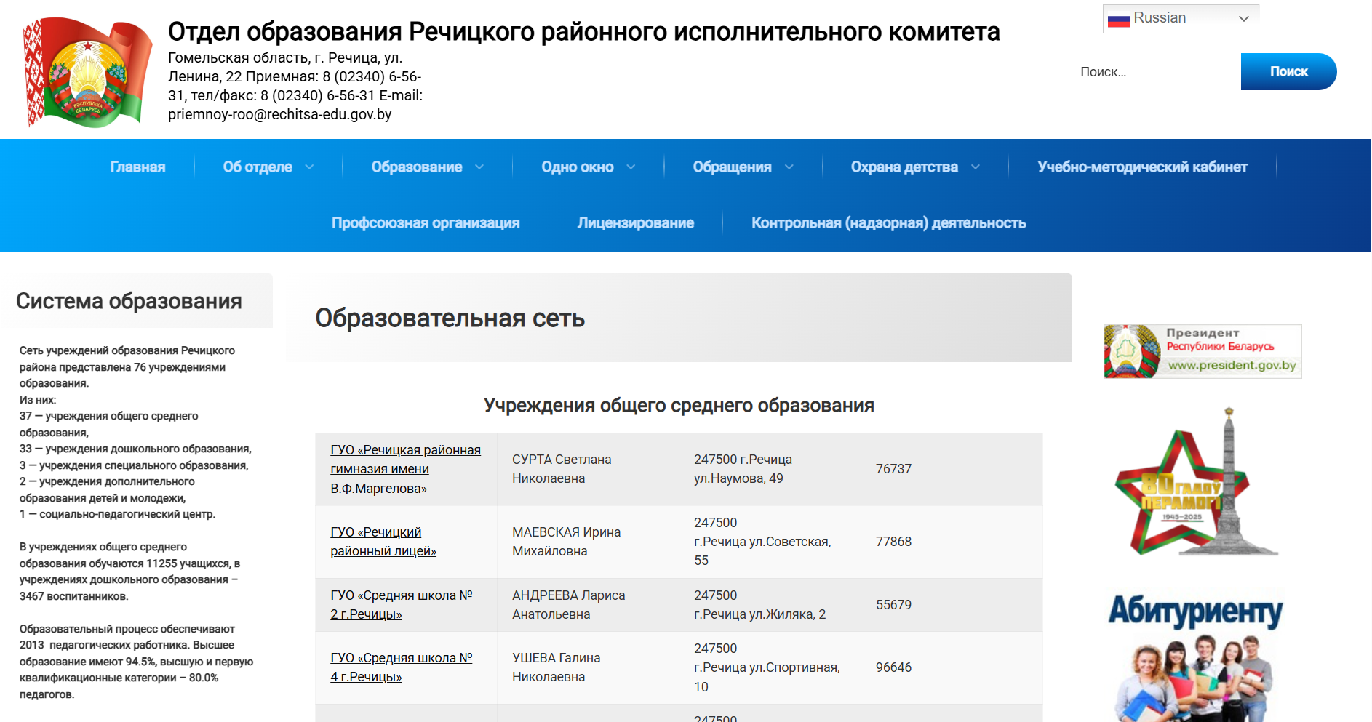
Рисунок 1.1 – Отдел образования Речицкого районного исполнительного комитета – Веб-сайт https://rechitsa-edu.gov.by/
В ходе анализа были выделены следующие решения.
Информационная архитектура и навигация. Горизонтальное многоуровневое навигационное меню обеспечивает быстрый переход к ключевым разделам. Подобная логика построения навигации была принята за основу при разработке проектируемого портала, так как она привычна целевой аудитории и минимизирует время поиска информации.
Компоновка контента и «Образовательная сеть». Особое внимание было уделено разделу со списком учреждений образования. На анализируемом ресурсе данные представлены в виде структурированной таблицы с указанием руководителей и контактных данных. Информация выглядит структурированной, однако маленький текст, тёмный на сером фоне, может быть не очень заметен для пользователя. В рамках курсового проекта данная структура была модернизирована в сторону более современного плиточного интерфейса, что улучшает визуальное восприятие на мобильных устройствах.
Функциональные блоки. Лента новостей на сайте-аналоге организована с использованием чёткого разделения на заголовок, краткий лид-абзац и дату публикации. Данный подход был перенят и реализован в программной части проекта с использованием формата XML.

1.2 Аналог «Речицкая районная гимназия имени В. Ф. Маргелова»
Вторым объектом анализа стал официальный сайт УО «Речицкая районная гимназия имени В.Ф. Маргелова», продемонстрированный на рисунке 1.2. Данный сайт послужил прототипом для детальной проработки пользовательского интерфейса и навигационных элементов. В ходе исследования были выделены и адаптированы для проекта следующие решения.
Многоуровневое выпадающее меню. На этом ресурсе была заимствована логика построения горизонтального меню с вертикальными выпадающими списками. Такая структура позволяет эффективно организовать контент, что крайне важно для образовательного портала.
Цветовая гамма. За основу визуального оформления были приняты насыщенные синие и серо-голубые оттенки. Эти цвета не только соответствуют официальному стилю образовательных учреждений, но и обеспечивают высокий уровень контрастности.
Информационная шапка. Анализ данного сайта помог сформировать структуру верхней части портала. Было решено использовать аналогичную компоновку: размещение герба, полного официального названия учреждения и контактного блока с иконками социальных сетей.
Завершающим этапом исследования структуры сайта-аналога стал анализ нижнего колонтитула, представленного на рисунке 1.3 .
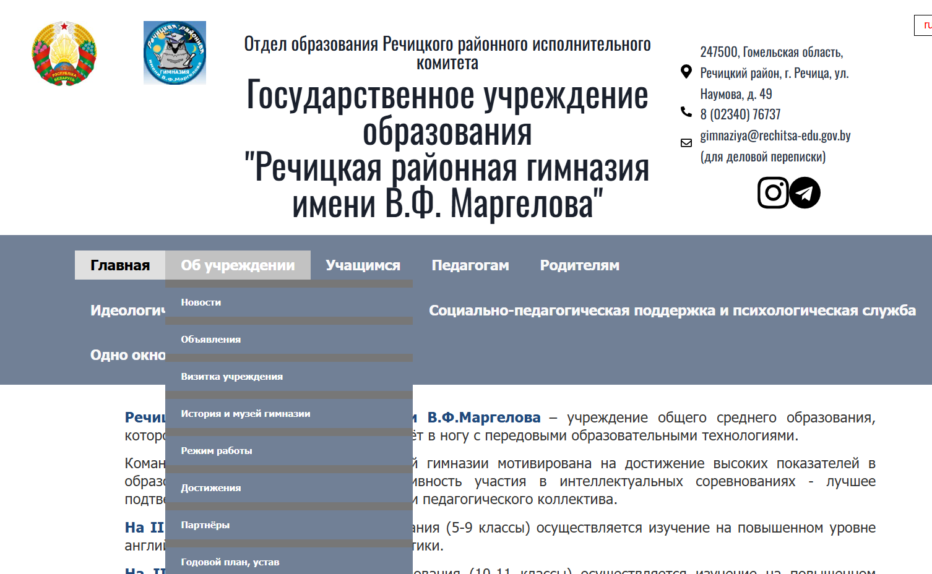
Рисунок 1.2 – Речицкая районная гимназия имени В.Ф.Маргелова –
Веб-сайт http://www.rchgymn.by/

Рисунок 1.3 – Речицкая районная гимназия имени В.Ф.Маргелова–
Веб-сайт http://www.rchgymn.by/

В ходе проектирования собственного портала были адаптированы следующие характеристики: футер содержит исчерпывающий перечень реквизитов — полный почтовый адрес, контактные телефоны, адрес электронной почты, а также сведения о государственной регистрации ресурса.

1.3 Техническое задание
Основной целью проекта является создание единого цифрового ресурса, обеспечивающего оперативный доступ к сведениям об учебных заведениях, новостным событиям и контактным данным.
Веб-сайт должен иметь многостраничную структуру, включающую главную страницу с презентационным блоком, интерактивную навигацию по учреждениям, динамическую ленту новостей, фотогалерею, а также индивидуальные страницы для каждой школы с подробным описанием и сведениями о педагогическом составе.
Технические требования к разработке включают обязательное использование семантической верстки на базе стандарта HTML5 для обеспечения логической структуры и поисковой оптимизации. Разметка содержания всех веб-страниц должна быть выполнена с применением языка HTML5. Семантическая вёрстка подразумевает использование таких тегов, как <header>, <nav>, <main>, <section>, <article>, <footer>, что помогает поисковым системам лучше интерпретировать содержимое страницы.
Для реализации хранения данных предписывается использование формата XML. Интерактивность элементов интерфейса должна обеспечиваться на языке JavaScript через управление объектной моделью документа. Визуальное оформление необходимо реализовать с помощью препроцессора SCSS в связке с CSS3, что позволит создать модульную архитектуру стилей.
Интерфейс портала должен обладать свойствами адаптивности и кроссбраузерности, гарантируя корректное отображение в современных браузерах — Google Chrome, Mozilla Firefox, Safari, Microsoft Edge — и на различных типах устройств.
Для тестирования разработанного веб-сайта требуется использование официального сервиса валидации консорциума W3C, позволяющего подтвердить соответствие кода современным стандартам. Все материалы проекта, включая исходный код и пояснительную записку, должны быть размещены в репозитории на платформе GitHub.

1.4 Выбор средств реализации программного продукта
Для реализации задач, определённых техническим заданием, был выбран современный набор технологий, обеспечивающий высокую производительность, масштабируемость и кроссплатформенность веб-приложения.
На этапе проектирования интерфейса выбор был сделан в пользу графического редактора Figma, который позволяет создавать высокоточные интерактивные прототипы и детально прорабатывать пользовательский опыт до начала этапа программирования.
В качестве базового языка разметки выбран стандарт HTML5, предоставляющий инструменты для создания семантически корректной структуры документа, что критически важно для обеспечения доступности информации и корректной индексации портала поисковыми системами.
Для управления визуальным представлением и разработки адаптивной сетки сайта применён препроцессор SCSS в связке с CSS3. Данный выбор обоснован возможностью использования переменных, миксинов и вложенных структур, что значительно упрощает поддержку кода стилей и позволяет централизованно управлять визуальной концепцией всего портала.
Логика интерактивного взаимодействия и динамическое манипулирование элементами страницы реализованы на языке программирования JavaScript. Использование JavaScript позволяет обрабатывать пользовательские события и изменять объектную модель документа без перезагрузки страниц.
Для хранения и структурирования информационного контента применён формат XML, который выступает в роли облегчённой и независимой базы данных, обеспечивая удобство обмена сведениями между различными программными модулями.
В качестве среды разработки использован текстовый редактор Visual Studio Code, обладающий широким набором инструментов для отладки и проверки качества кода. Весь цикл разработки сопровождается применением системы контроля версий Git с публикацией исходного кода в репозитории на платформе GitHub.

1.5 Вывод по разделу
На основании проведённого предпроектного исследования и анализа предметной области можно сделать вывод о высокой актуальности разработки единого информационного портала учреждений образования города Речицы. Сформулированное техническое задание определило комплекс требований к функциональности, адаптивности и семантической корректности будущего ресурса, что продиктовало выбор современного стека технологий: HTML5, SCSS, JavaScript и XML. Обоснованное использование данных инструментов в сочетании с предварительным прототипированием в среде Figma позволяет гарантировать создание качественного программного продукта, отвечающего актуальным стандартам веб-разработки и запросам целевой аудитории. Таким образом, теоретический этап работы завершён полной консолидацией требований и инструментов, необходимых для перехода к практической реализации.

2 Проектирование страниц веб-сайта
Этап проектирования является фундаментом разработки информационного портала и направлен на создание визуальной и логической модели будущего ресурса. На данном этапе осуществляется переход от технических требований к конкретным графическим решениям, которые определяют удобство взаимодействия пользователя с контентом. Проектирование включает в себя построение информационной архитектуры, определение навигационных путей и разработку визуального интерфейса, который должен соответствовать имиджу образовательных учреждений города Речицы.
Информационная архитектура веб-сайта строится на принципе иерархической организации контента. В основании архитектуры находится главная страница, которая выполняет роль навигационного хаба. От главной страницы отходят четыре крупных раздела, соответствующих типам учреждений: «Среднего образования», «Дошкольного образования», «Специального образования», «Дополнительного образования». Такая структура обеспечивает глубину навигации не более двух кликов от главной страницы до целевой информации, что признаётся эргономическим оптимумом для информационных порталов. Прототип веб-сайта представлен в приложении А.

2.1 Разработка и создание прототипа
На рисунке 2.1 представлен прототип главной страницы.
Использование разных ярких цветов для каждой из категории помогает пользователю сразу сориентироваться на какой секции учреждений образования он сейчас находится. Так же на фоне ярких цветов легче прочитать текст.
Прототип для страницы среднего учреждения образования представлен на рисунке 2.1.
Прототип для страницы дошкольного учреждения образования представлен на рисунке 2.2.
Прототип для страницы специального учреждения образования представлен на рисунке 2.3.
Прототип для страницы дополнительного учреждения образования представлен на рисунке 2.4.


Рисунок 2.1 – Прототип меню главной страницы
Визуальное оформление базировалось на принципах академического дизайна, где использование синей цветовой гаммы подчёркивает официальный статус ресурса.
На рисунке 2.2 представлена часть прототипа демонстрирующая новости на главной странице.

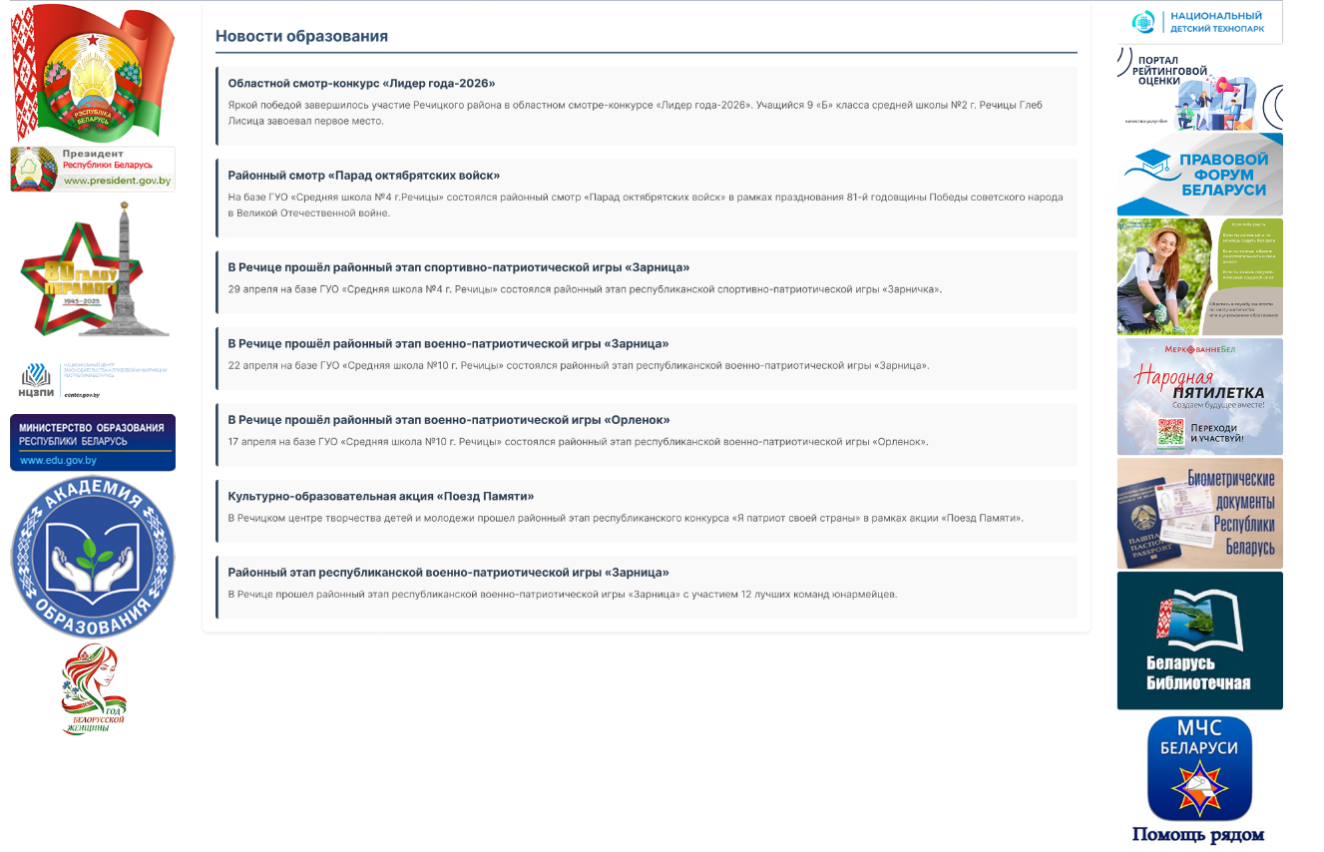
Рисунок 2.2 – Прототип главной страницы с новостями

Свободное пространство между блоками способствует снижению когнитивной нагрузки на пользователя.
На рисунке 2.3 представлена часть прототипа с картой города Речицы.
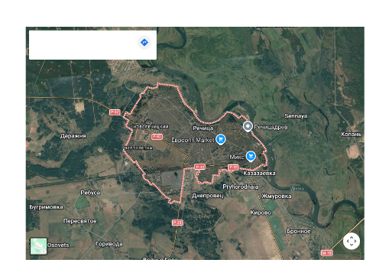
Рисунок 2.3 – Прототип карты на главной страницы

Такое решение позволяет пользователю лучше ориентироваться на местности без необходимости куда-то переключаться, видя весь контекст сразу при запуске приложения.
Часть прототипа гимназии демонстрирующая хедер, основные сведения, контактную информацию, и информацию о руководителях представлена на рисунке 2.4 .
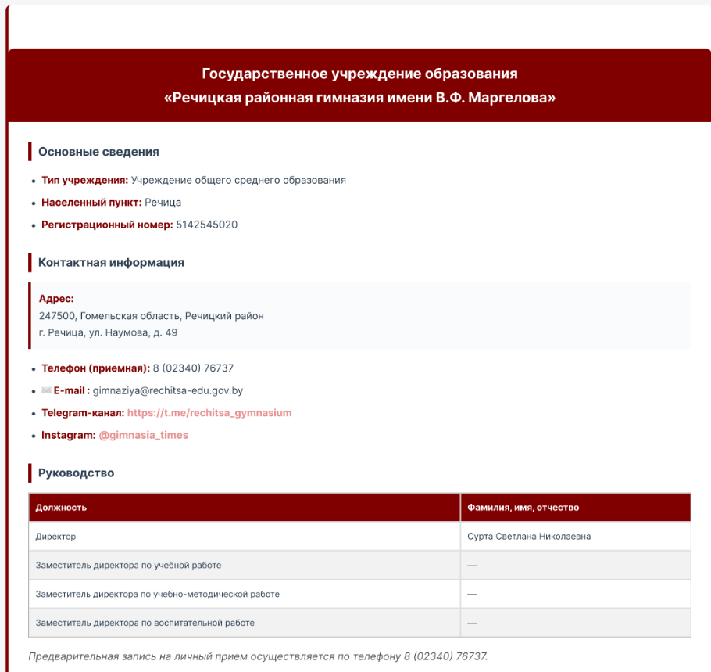
Рисунок 2.4 – Прототип страницы гимназии

Яркие шапки категорий помогают пользователю быстро понять, в каком разделе он находится. Контрастный текст на белом фоне снижает нагрузку на зрение при чтении. Использование маркированных списков и таблиц упрощает поиск нужной информации.
Часть прототипа демонстрирующая фотогалерею и сведения об учреждении представлена на рисунке 2.5.
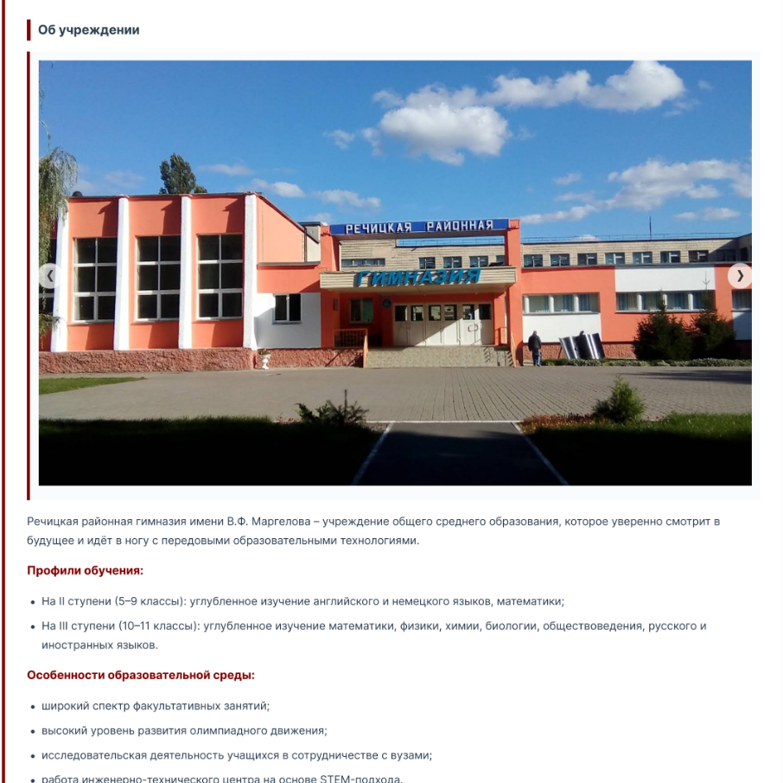
Рисунок 2.5 – Прототип страницы гимназии

Крупный интерактивный слайдер с фотографиями здания сразу привлекает внимание и формирует образ учреждения. Разделение направлений обучения по ступеням позволяет родителям быстро оценить перспективы для ребенка.
Часть прототипа демонстрирующая футер и дополнительные ресурсы об учреждении представлена на рисунке 2.6.

Рисунок 2.6 – Прототип страницы гимназии

Наличие контактов вышестоящей организации повышает уровень доверия пользователей и соответствует нормативным требованиям. Контрастная темная плашка внизу страницы четко обозначает завершение контентной зоны и дублирует важные данные.
Части прототипа детского сада представлена на рисунках 2.7, 2.8, 2.9.

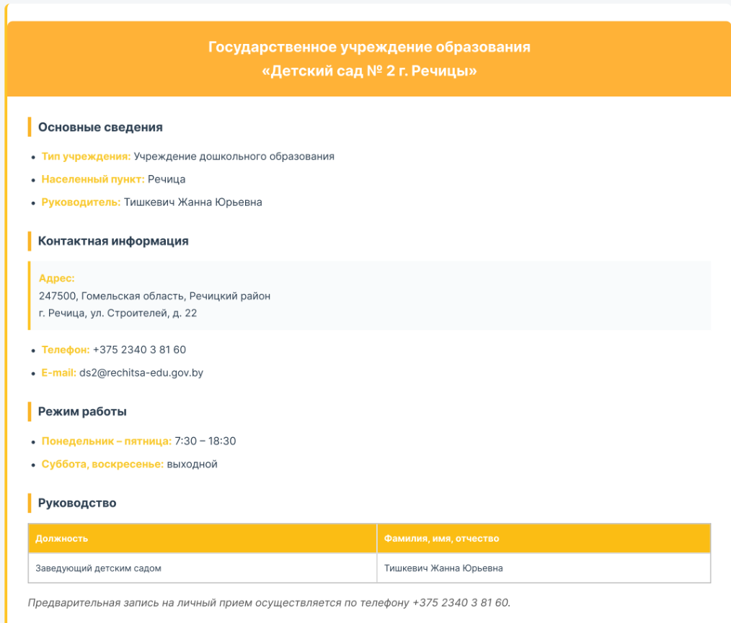
Рисунок 2.7 – Прототип страницы детского сада
Использование теплого желто-оранжевого цвета сразу сигнализирует пользователю, что он находится в секции дошкольного образования. Сокращенный список основных данных упрощает восприятие страницы.

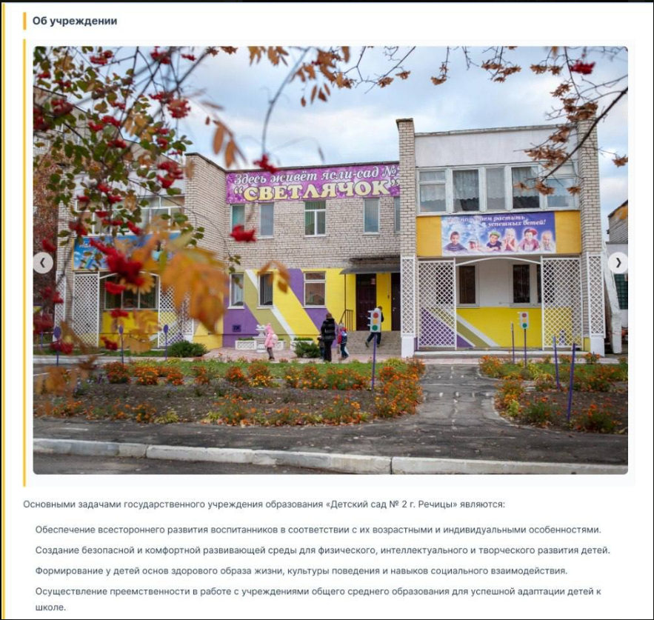
Рисунок 2.8 – Прототип страницы детского сада

Крупный слайдер с яркими фотографиями здания создает положительный образ детского сада и привлекает внимание. Единая желтая маркерная линия слева поддерживает общее цветовое кодирование дошкольной секции. Текст с основными задачами учреждения четко сформулирован и разбит на абзацы для легкого чтения.


Рисунок 2.9 – Прототип страницы детского сада

Сохранение единого желтого стиля в элементах текста и подвале подчеркивает целостность дизайна детского сада. Подробный график работы Отдела образования с учетом предпраздничных дней упрощает обращение граждан. Контрастный яркий футер четко отделяет границы страницы и дублирует важные юридические реквизиты.
Части прототипа детского сада представлена на рисунках 2.10, 2.11, 2.12.
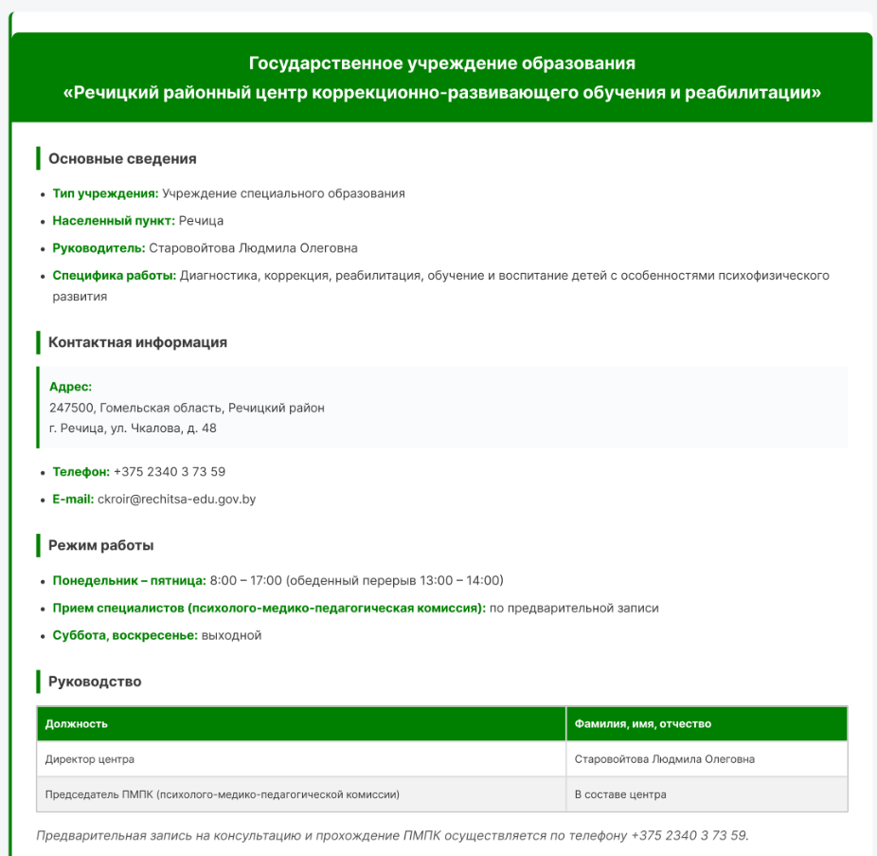
Рисунок 2.10 – Прототип страницы цикроира

Использование спокойного зеленого цвета четко идентифицирует секцию специального образования и отделяет ее от других разделов. Добавление пункта со спецификой работы сразу знакомит посетителей с ключевыми направлениями деятельности центра. Детализированный режим работы включает график приема специалистов ПМПК, что критически важно для записи родителей на консультации.
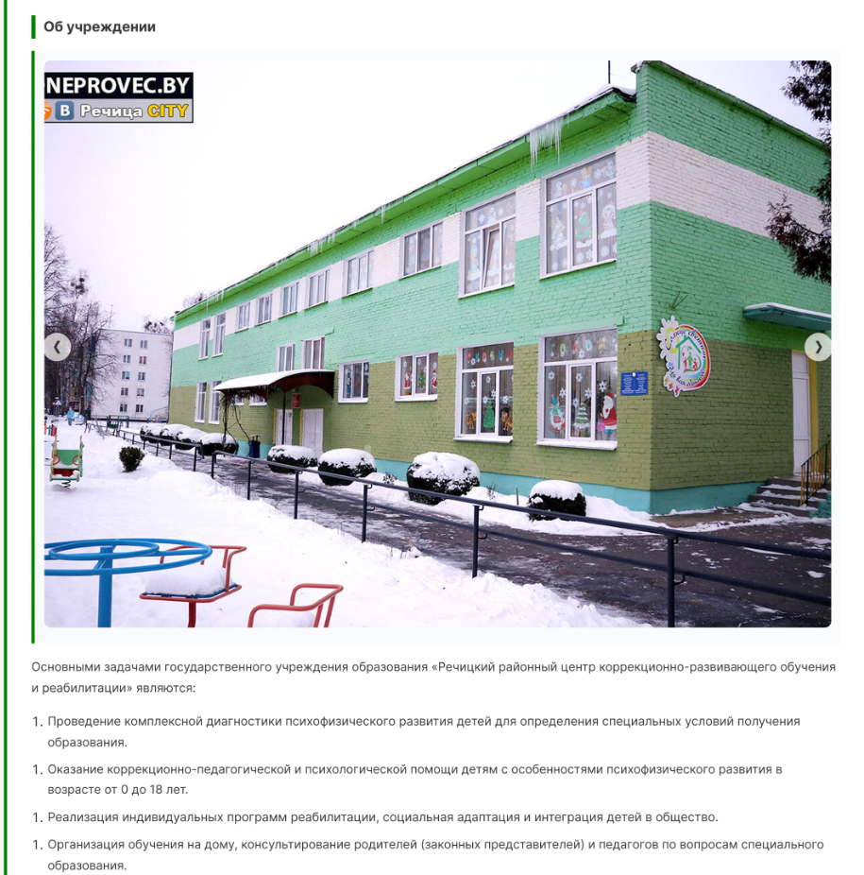
Рисунок 2.11 – Прототип страницы цикроира

Крупный интерактивный слайдер с фотографией здания центра помогает сориентироваться на местности и формирует первое представление об учреждении. Единая зеленая маркерная линия слева поддерживает общее цветовое кодирование специальной секции сайта. Задачи центра представлены в виде четкого нумерованного списка, что структурирует сложную информацию и облегчает её восприятие

Рисунок 2.12 – Прототип страницы цикроира

Сохранение зеленой цветовой гаммы в элементах интерфейса обеспечивает визуальное единство всей специальной секции сайта. Специальный блок «Важно» выделяет ключевые направления сопровождения и методической помощи, оказываемой центром. Контрастный зеленый футер четко обозначает границы завершения страницы и дублирует официальные реквизиты.
Части прототипа детского сада представлена на рисунках 2.13, 2.14, 2.15.

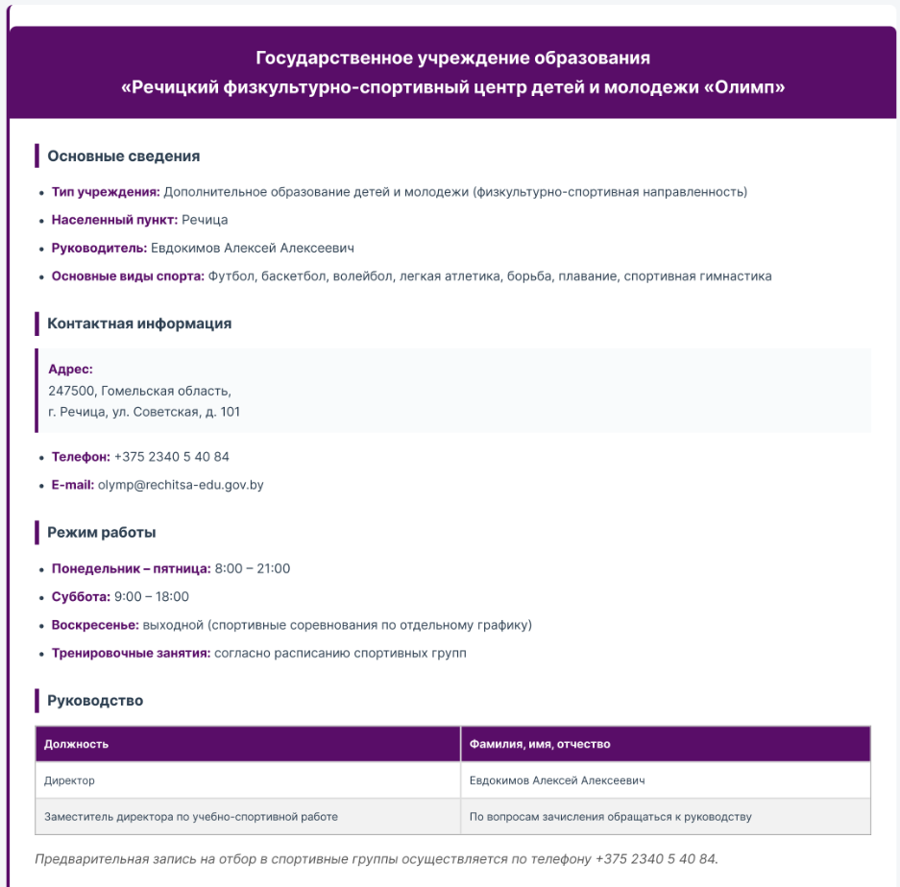
Рисунок 2.13 – Прототип страницы спорт-комплекса «Олимп»

Использование фиолетового цвета четко идентифицирует секцию дополнительного образования детей и молодежи. Отдельная строка со списком основных видов спорта позволяет пользователям сразу ознакомиться с доступными секциями центра. Режим работы детально расписывает график в выходные дни для соревнований и тренировочных занятий спортивных групп.

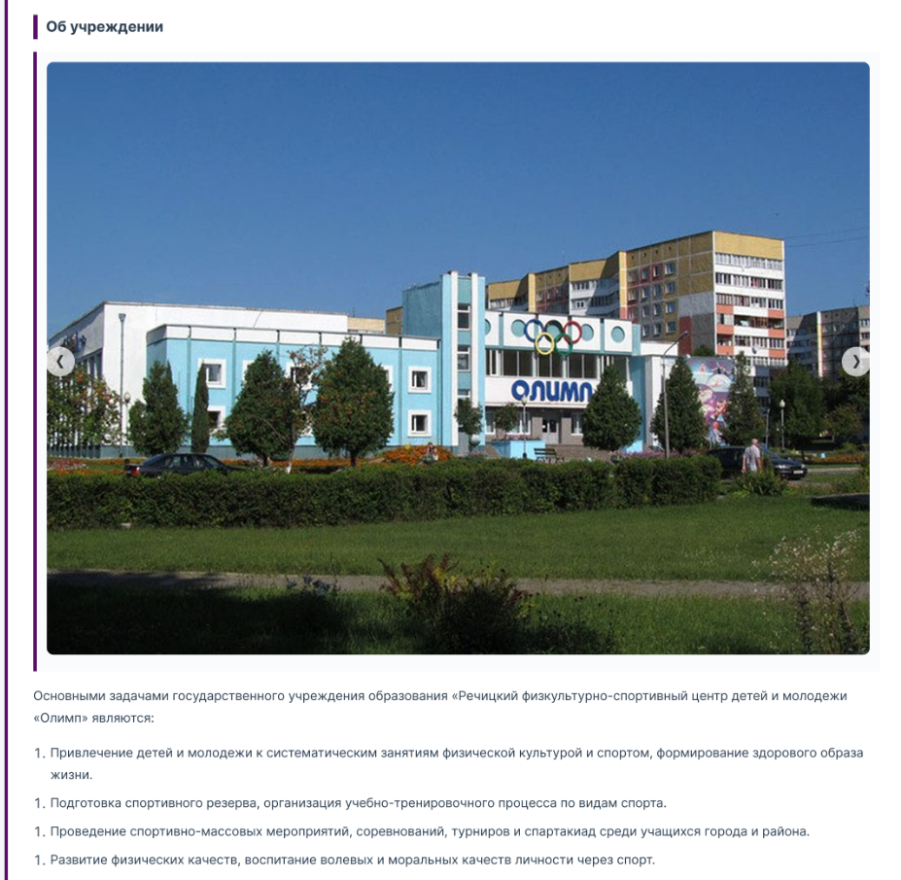
Рисунок 2.14 – Прототип страницы спорт-комплекса «Олимп»

Крупный интерактивный слайдер с фотографией здания центра привлекает внимание и формирует спортивный образ учреждения. Единая фиолетовая маркерная линия слева поддерживает общее цветовое кодирование секции дополнительного образования. Основные задачи представлены в виде структурированного нумерованного списка, что делает текст лаконичным и легким для чтения.


Рисунок 2.15 – Прототип страницы спорт-комплекса «Олимп»

Сохранение фиолетовой цветовой гаммы во всех элементах интерфейса обеспечивает стилевое единство всей секции дополнительного образования.
Выделенная строка «Спортивная база» информирует пользователей о доступных ресурсах для тренировок. Яркий фиолетовый футер четко завершает страницу и содержит официальные юридические реквизиты спортивного центра.

2.2 Вывод по разделу
Процесс разработки прототипа информационного портала выполнялся в графическом редакторе Figma и был разделен на несколько стадий. Осуществлялось создание каркасов, целью которых являлось определение оптимального расположения ключевых модулей: навигационного меню, новостного блока, футера и интерактивных карточек.
При переходе к созданию высокоточного прототипа особое внимание было уделено пользовательскому интерфейсу . В соответствии с требованиями технического задания была реализована сетка (Grid System), обеспечивающая упорядоченность элементов и упрощающая последующую адаптивную верстку. Визуальное оформление базировалось на принципах академического дизайна, где использование синей цветовой гаммы подчеркивает официальный статус ресурса, а свободное пространство между блоками способствует снижению когнитивной нагрузки на пользователя. Итоговый прототип представляет собой полноценную визуальную модель сайта с настроенными переходами между экранами, что позволило полностью верифицировать логику навигации до начала написания программного кода.

3 Реализация структуры веб-сайта
Реализация структуры веб-сайта осуществлялась согласно разработанному прототипу и техническому заданию. Для каждой категории учреждений образования были созданы отдельные HTML-страницы, объединённые единой системой навигации и стилями.

3.1 Структура HTML-документа
Реализация структуры веб-сайта началась с создания HTML-документов для каждой из запланированных страниц. Всего было разработано 35 HTML-файлов: index.html (главная страница), 12 страниц учреждений общего среднего образования, 16 страниц дошкольных учреждений, 3 страницы специального образования, а также 3 страницы дополнительного образования. Главная страница, получившая имя index.html, была реализована как HTML-документ с правильным объявлением типа документа и мета-тегом viewport, обеспечивающим корректное масштабирование на мобильных устройствах. Ниже приведён фрагмент кода, демонстрирующий начало HTML-документа:

<!DOCTYPE html>
<html lang="ru">

<head>
<meta charset="UTF-8">
<meta name="viewport" content="width=device-width, initial-scale=1.0">
<title>Учреждения образования г. Речица</title>
<link rel="icon" href="icon.png" type="img/png">
<link rel="stylesheet" href="main.css">
<link rel="stylesheet" href="style/styles.css">
</head>

<body>
<!-- содержимое страницы -->
</body>
</html>

Листинг 3.1 – Структура HTML

Верхняя часть главной страницы содержит элемент <header> с классом header, внутри которого расположено изображение герба и флага, заголовок первого уровня с названием сайта и контактная информация отдела образования.

<header class="header">
<img src="Header/герб_и_флаг.png" width="10%">
<h1>Сеть учреждений образования г. Речица</h1>
<p>
Гомельская область, г. Речица, ул. Ленина, 22<br>
Тел: 8 (02340) 6-56-31 <br>
Сайт: priemnoy-roo@rechitsa-edu.gov.by
</p>
</header>

Листинг 3.2 – Структура тега <header>

Ниже расположена система навигации, реализованная с помощью элемента <nav> и выпадающих списков. Использование семантического тега <nav>явно указывает на то, что этот блок отвечает за навигацию по разделам сайта.

<nav class="menu">
<!-- содержимое страницы -->
</nav>

Листинг 3.3 – Структура тега <nav>

Центральная секция основного контейнера страницы с классом main-container содержит ленту новостей, каждая новость обёрнута в семантический элемент <article>, причём каждая статья имеет свой заголовок. Внутри статьи расположены блок с кратким анонсом и блок с полным содержанием, который по умолчанию скрыт с помощью атрибута hidden.

<article class="news-item">
<h3 class="news-title">Областной смотр-конкурс «Лидер года-2026»</h3>
<p class="news-preview"></p>
<div class="news-full" hidden>
<!-- Кнопка "Назад" -->
<button class="prev" onclick="changeNewsSlide(this, -1)">
<svg width="20" height="20">
<use href="#icon-prev"></use>
</svg>
</button>

<!-- Кнопка "Вперед" -->
<button class="next" onclick="changeNewsSlide(this, 1)">
<svg width="20" height="20">
<use href="#icon-next"></use>
</svg>
</button>

<img class="gallery-img" src="Header/лидер года1.jpg" alt="Лидер года-2026">
</div>
</div>
</article>
Листинг 3.4 – Структура тега <article>

Для всех изображений на сайте прописаны атрибуты src с указанием пути к файлу и атрибуты alt, содержащие альтернативный текст, что соответствует стандартам доступности.
Все 34 страницы учреждений образования были реализованы по единому шаблону, что обеспечивает визуальное и структурное единообразие всего портала. Каждая такая страница начинается со ссылки для возврата на главную страницу и заголовка первого уровня с полным наименованием учреждения. Далее последовательно располагаются следующие информационные блоки: основные сведения контактная информация, режим работы, руководство, описание учреждения со слайдером изображений и нумерованным списком основных задач, дополнительные ресурсы и футер с копирайтом и юридическим адресом. В нижней части главной страницы размещена интерактивная карта Google Maps, встроенная с помощью <iframe>, отображающая местоположение города Речица.

<div class="map-container">
<iframe
src="https://www.google.com/maps/embed?pb=!1m18!1m12!1m3!1d40558.494006962115!2d30.348114416930482!3d52.36034970394895!2m3!1f0!2f0!3f0!3m2!1i1024!2i768!4f13.1!3m3!1m2!1s0x46d4306c3d922d31%3A0x8d0693da727114a3!2z0KDQtdGH0LjRhtCwLCDQk9C-0LzQtdC70YzRgdC60LDRjyDQvtCx0LvQsNGB0YLRjA!5e1!3m2!1sru!2sby!4v1776701254152!5m2!1sru!2sby"
width="800" height="550" style="border:0;" allowfullscreen="" loading="lazy"
referrerpolicy="no-referrer-when-downgrade"></iframe>
</div>
Листинг 3.5 – Структура тега <article>

3.2 Добавление таблиц стилей SCSS и CSS
Реализация визуального оформления веб-сайта была выполнена с использованием каскадных таблиц стилей CSS3. SCSS, в ходе разработки был написан и позже скомпилен в CSS файл. Для разных типов учреждений были разработаны отдельные CSS-файлы, что позволило создать легко поддерживаемую систему стилей и обеспечить цветовую идентификацию различных категорий. Всего было разработано пять файлов стилей: main.css для главной страницы, school.css для учреждений общего среднего образования, preschool.css для дошкольных учреждений, special.css для учреждений специального образования и additional.css для учреждений дополнительного образования.
В начале каждого CSS-файла были объявлены основные стили для сброса отступов и установки базовых параметров шрифта и цвета фона. Использование такого подхода позволяет обеспечить единообразие отображения во всех браузерах и упрощает дальнейшую поддержку сайта. Ниже приведён фрагмент CSS-файла school.css с объявлением основных стилей:

body {
margin: 0;
font-family: Arial, sans-serif;
}

.container {
max-width: 1000px;
margin: 30px auto;
padding: 30px;
border-radius: 8px;
}

.header {
background: #2f4f6f;
color: white;
padding: 20px;
text-align: center;
}

Листинг 3.6 – Общая структура CSS

Все CSS-правила были организованы для обеспечения единообразия интерфейса. Заголовки второго уровня имеют левую границу, цвет которой соответствует цветовой теме категории: для школ и гимназии это бордовый цвет, для детских садов — оранжевый, для специальных учреждений — зелёный. Такое решение позволяет пользователю визуально идентифицировать тип учреждения при переключении между страницами. Для упрощения адаптивной вёрстки во всех CSS-файлах были использованы медиазапросы. Медиазапрос срабатывает при ширине экрана менее 768 пикселей и изменяет отступы и размеры шрифтов для обеспечения комфортного просмотра на мобильных устройствах. Пример медиазапроса:

@media (max-width: 768px) {
.main-container {
flex-direction: column;
padding: 0 15px;
}
.main-container .left-sidebar, .main-container .right-sidebar {
display: none;
}
.news-slider img {
height: 300px; /* Уменьшаем высоту для телефонов */
}
}

Листинг 3.7 – Реализация адаптивности

Кнопки навигации слайдеров были стилизованы как круглые полупрозрачные элементы, расположенные по краям изображения. При наведении курсора они становятся непрозрачными и слегка увеличиваются, что обеспечивает понятную обратную связь для пользователя.
Для изображений в слайдерах используется свойство object-fit: cover, обеспечивающее корректное масштабирование без искажения пропорций. Для таблиц на страницах учреждений были заданы стили, обеспечивающие чередование цветов строк и подсветку строки при наведении курсора, что улучшает читаемость табличных данных.
Футер, единый для всех страниц определённой категории, содержит контактную информацию и копирайт, оформлен в цветовой гамме, соответствующей категории учреждения, и закреплён в нижней части страницы. Основной контейнер главной страницы организован с использованием Flexbox, что позволяет гибко управлять расположением трёх колонок и обеспечивает корректное отображение на различных устройствах.

3.3 Использование стандартов XML (SVG)
В рамках проекта для хранения структурированных данных был использован формат XML, а для создания графических элементов — векторный формат SVG. XML-файл photos.xml содержит информацию о фотогалереях для каждой новости на главной странице. Структура XML-документа включает корневой элемент <photos>, внутри которого располагаются элементы <gallery> с атрибутом name, а внутри каждого элемента gallery — последовательные элементы </td>, содержащие пути к изображениям. Ниже приведён фрагмент XML-кода:

<?xml version="1.0" encoding="UTF-8"?>
<photos>
<gallery name="leader">
<image>Header/лидер года1.jpg</image>
<image>Header/лидер года2.jpg</image>
<image>Header/лидер года3.jpg</image>
<image>Header/лидер года4.jpg</image>
<image>Header/лидер года5.jpg</image>
</gallery>
</photos>

Листинг 3.8 – Структура XML

Атрибут name каждого элемента gallery соответствует значению атрибута data-gallery в HTML-разметке соответствующей новости. Такая организация данных позволяет централизованно управлять фотографиями для новостей и легко добавлять новые изображения без изменения HTML-кода.
Для создания кнопок переключения слайдеров была использована векторная графика в формате SVG. В начале главной страницы определён скрытый блок <svg style="display: none;">, содержащий два символа с идентификаторами icon-prev и icon-next. Каждый символ содержит элемент <polyline>, задающий форму стрелки. Ниже приведён фрагмент SVG-кода:

<svg style="display: none;">
<!-- Шаблон стрелки влево -->
<symbol id="icon-prev" viewBox="0 0 24 24">
<polyline points="15 18 9 12 15 6" stroke="currentColor" stroke-width="3" stroke-linecap="round"
stroke-linejoin="round" fill="none" />
</symbol>
</svg>
Листинг 3.9 – Структура SVG

Использование символов через элемент <use> позволяет многократно применять одни и те же иконки без дублирования кода. Например, для вставки иконки стрелки влево внутри кнопки слайдера используется следующий код:

<svg width="20" height="20">
<use href="#icon-prev"></use>
</svg>

Листинг 3.10 – Структура use шаблона

Атрибут href ссылается на идентификатор символа, а атрибуты width и height задают размер иконки. Поскольку цвет обводки задан как stroke="currentColor", иконка наследует цвет текста родительского элемента, что позволяет легко изменять её внешний вид через CSS. Такой подход обеспечивает чистоту HTML-кода, уменьшает его объём и упрощает поддержку сайта.

3.4 Управление элементами DOM
JavaScript использовался в проекте для реализации трёх основных интерактивных функций: загрузки и парсинга XML-файла с фотогалереями, переключения изображений в слайдерах новостей, а также раскрытия полного содержания новостей при клике на заголовок. JavaScript был выбран как основной язык для клиентской логики, поскольку он является стандартом для веб-разработки и поддерживается всеми современными браузерами без необходимости установки дополнительных плагинов.
При загрузке главной страницы вызывается асинхронная функция loadXMLData(), которая выполняет HTTP-запрос к файлу photos.xml с помощью метода fetch(). После получения ответа текст ответа преобразуется в XML-документ с использованием DOMParser. Затем из полученного документа извлекаются все элементы gallery, для каждого из них считывается значение атрибута name и формируется массив изображений из дочерних элементов image. Все полученные данные сохраняются в глобальном объекте allGalleries, где ключом является имя галереи, а значением — массив путей к изображениям. Реализация этой функции:

async function loadXMLData() {
try {
const response = await fetch('photos.xml');
const str = await response.text();
const xml = new window.DOMParser().parseFromString(str, "text/xml");

const galleries = xml.querySelectorAll('gallery');
galleries.forEach(g => {
const name = g.getAttribute('name');
const imgs = Array.from(g.querySelectorAll('image')).map(i => i.textContent);
allGalleries[name] = imgs;
});

// После загрузки определяем картинки для текущей страницы
initCurrentPageGallery();
} catch (err) {
console.error("Ошибка загрузки XML:", err);
}
}
Листинг 3.11 – Реализация функции loadXMLData()
Функция changeNewsSlide(button, direction) обеспечивает переключение изображений в галерее новости. При вызове функция определяет родительский контейнер слайдера с помощью closest('.news-slider'), извлекает значение атрибута data-gallery, которое служит ключом для доступа к массиву изображений в объекте allGalleries. Индекс текущего изображения сохраняется в атрибуте data-index контейнера слайдера. При переключении индекс изменяется на значение direction с учётом зацикливания (при достижении конца массива переход осуществляется к первому элементу, и наоборот). После изменения индекса обновляется атрибут data-index, а изображению в слайдере присваивается новый путь из массива. Реализация этой функции:

function changeNewsSlide(button, direction) {
const slider = button.closest('.news-slider');
const galleryName = slider.dataset.gallery;
const newsImages = allGalleries[galleryName];

if (!newsImages) return;

// Находим или создаем индекс для этой конкретной новости
if (slider.dataset.index === undefined) slider.dataset.index = 0;

let idx = parseInt(slider.dataset.index);
idx = (idx + direction + newsImages.length) % newsImages.length;
slider.dataset.index = idx;

slider.querySelector('.gallery-img').src = newsImages[idx];
}
Листинг 3.12 – Реализация функции changeNewsSlide()

Раскрытие новостей реализовано с помощью обработчика события клика на заголовках новостей. При загрузке страницы выполняется поиск всех элементов с классом news-item, для каждого из них находится заголовок с классом news-title и к этому заголовку привязывается обработчик события click. При клике на заголовок находится соответствующий элемент с классом news-full и переключается значение его атрибута hidden: если блок был скрыт — он становится видимым, если был видим — скрывается. Реализация этого функционала:

document.querySelectorAll('.news-item').forEach(item => {
const title = item.querySelector('.news-title');
if (title) {
title.addEventListener('click', () => {
const full = item.querySelector('.news-full');
if (full) full.hidden = !full.hidden;
});
}
Листинг 3.13 – Реализация функции changeNewsSlide()

На страницах учреждений также реализованы функции переключения слайдов, но изображения для них задаются статически в отдельных JavaScript-файлах поскольку фотогалереи учреждений не требуют динамической загрузки из XML и являются постоянными для каждого учреждения. Функция changeSlide в этих файлах принимает параметр direction (направление переключения: -1 для «назад», 1 для «вперёд»), изменяет текущий индекс, проверяет выход за границы массива и обновляет атрибут src элемента изображения с соответствующим идентификатором school-img, preschool-img, special-img или additional-img.

3.5 Вывод по разделу
В ходе реализации структуры веб-сайта были созданы 35 HTML-файлов, объединённых единой системой навигации с выпадающими списками. Реализована семантическая вёрстка с использованием тегов <header>, <nav>, <section>, <article>, <footer>. Разработаны пять отдельных таблиц стилей с цветовой идентификацией категорий учреждений, применён препроцессор SCSS. Формат XML использован для централизованного хранения данных фотогалерей; SVG-символы — для масштабируемых иконок кнопок слайдеров. JavaScript обеспечивает загрузку XML, переключение слайдов и интерактивное раскрытие новостей. Применены медиазапросы и Flexbox для адаптивной вёрстки. Все реализованные компоненты соответствуют требованиям технического задания.

4 Тестирование веб-сайта

4.1 Адаптивный дизайн веб-сайта
Адаптивный дизайн является одним из ключевых требований современной веб-разработки, поскольку пользователи обращаются к сайтам с различных устройств. В рамках тестирования адаптивного дизайна разработанный веб-сайт был проверен на корректность отображения при различных разрешениях экрана с использованием встроенных инструментов разработчика в браузере Google Chrome. Тестирование проводилось для следующих контрольных инткрвалов: ширина экрана более 1200 пикселей, от 768 до 1199 пикселей, менее 768 пикселей.
При ширине экрана более 1200 пикселей главная страница корректно отображается в трёхколоночном режиме: левая боковая панель с баннерами, центральная секция с лентой новостей и правая боковая панель с дополнительными баннерами расположены горизонтально, что обеспечивает эффективное использование пространства широкого экрана. Продемонстрировано на рисунке 5.1. Карточки новостей отображаются в виде вертикального списка, каждая карточка занимает всю ширину центральной колонки. Изображения в слайдерах имеют фиксированную высоту 500 пикселей и корректно масштабируются.

Рисунок 4.1 – Демонстрация экрана при ширине экрана более 1200 пикселей

При ширине экрана от 768 до 1199 пикселей структура из трёх колонок сохраняется, однако размеры шрифтов и отступы автоматически уменьшаются благодаря использованию относительных единиц измерения. Продемонстрировано на рисунке 4.2. Изображения в боковых панелях адаптивно изменяют свой размер, оставаясь читаемыми. На страницах учреждений контейнер с классом container занимает 90% ширины экрана с автоматическими отступами по краям, что обеспечивает комфортное чтение текста без горизонтальной прокрутки.
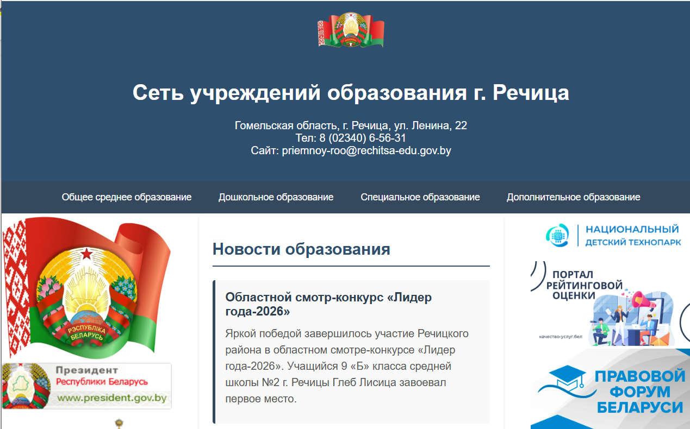
Рисунок 4.2 – Демонстрация экрана при ширине экрана менее 1200 пикселей

При ширине экрана менее 768 пикселей вступают в действие медиазапросы. Левая и правая боковые панели на главной странице скрываются или переносятся под центральную секцию для экономии места. Продемонстрировано на рисунке 4.3. Медиазапрос уменьшает отступы контейнера до 10 пикселей, а внутренние отступы до 20 пикселей, что позволяет максимально эффективно использовать ограниченное пространство экрана. Размер шрифта заголовка первого уровня уменьшается с 22 до 18 пикселей, что предотвращает перенос текста на несколько строк. Кнопки слайдеров остаются кликабельными. Навигационное меню на мобильных устройствах остаётся горизонтальным, однако при необходимости пользователь может прокрутить его влево-вправо.

Рисунок 4.2 – Демонстрация экрана при ширине экрана менее 768 пикселей

4.2 Кроссбраузерность веб-сайта
Разные браузеры могут по-разному интерпретировать CSS-свойства и JavaScript-методы, поэтому то, что отлично работает в Google Chrome, может выглядеть некорректно в Mozilla Firefox или Safari. Для проверки кроссбраузерной совместимости разработанный веб-сайт был открыт в нескольких наиболее популярных браузерах. В каждом из этих браузеров проверялось корректное отображение всех элементов интерфейса, правильная работа анимаций и переходов, а также функциональность JavaScript-сценариев.
В браузере Google Chrome сайт отображается в полном соответствии с задуманным дизайном. Все CSS-свойства, включая Flexbox для трёхколоночной вёрстки и медиазапросы для адаптивности, работают корректно. JavaScript-функции, включая асинхронную загрузку XML-файла с помощью fetch, парсинг с использованием DOMParser, переключение слайдов и раскрытие новостей по клику, выполняются без ошибок. В консоли разработчика отсутствуют сообщения об ошибках или предупреждениях.
В браузере Mozilla Firefox сайт также отображается корректно.CSS и JavaScript-функции работают идентично браузеру Chrome, что подтверждает кроссплатформенность написанного кода.
В браузере Safari было проверено отображение сайта на операционной системе macOS. Особое внимание уделялось поддержке SVG-графики. В Safari данный элемент поддерживается и работает корректно. Все JavaScript-функции работают без ошибок.
В браузере Microsoft Edge сайт отображается аналогично Google Chrome, поскольку оба браузера используют один и тот же рендеринговый движок. Все функции, включая CSS и современные JavaScript-методы, поддерживаются в полном объёме.
В процессе тестирования был выявлен один нюанс, связанный с отображением выпадающих меню на устройствах с сенсорным управлением. Поскольку выпадающие списки реализованы с помощью псевдокласса :hover, на сенсорных экранах они требуют касания для активации, что является стандартным поведением и было признано приемлемым. В целом по результатам кроссбраузерного тестирования было установлено, что веб-сайт корректно отображается и функционирует во всех современных браузерах, а выявленные незначительные особенности не влияют на общую работоспособность и удобство использования портала.

4.3 Тестирование через W3C Markup Validation Service
Для подтверждения соответствия HTML-кода современным стандартам веб-разработки было проведено тестирование через официальный сервис валидации консорциума W3C. Данный инструмент позволяет автоматически проверить синтаксическую корректность HTML-документов и выявить нарушения спецификации HTML5.
Тестированию подверглись ключевые страницы веб-сайта: главная страница (index.html), страница гимназии, страница детского сада и страница спортивного центра «Олимп» представлены на рисунках 4.1, 4.2, 4.3, 4.4. Каждая страница была проверена методом загрузки кода в валидатор через ссылку на ее GitHub страницу.
По результатам валидации все проверенные страницы успешно прошли проверку. Были выявлены и устранены незначительные предупреждения, связанные с использованием атрибута type в теге <link> для иконки. После внесения правок повторная проверка не выявила ни ошибок, ни предупреждений, что подтверждает соответствие HTML-кода стандарту HTML5.

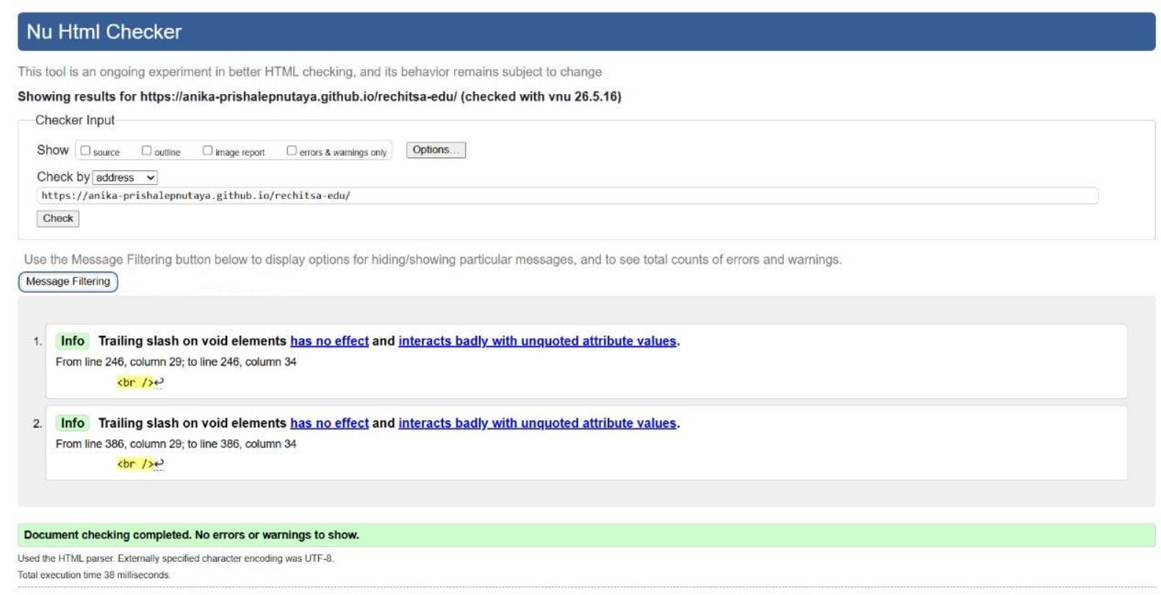
Рисунок 4.1 – Проверка на валидность главной страницы
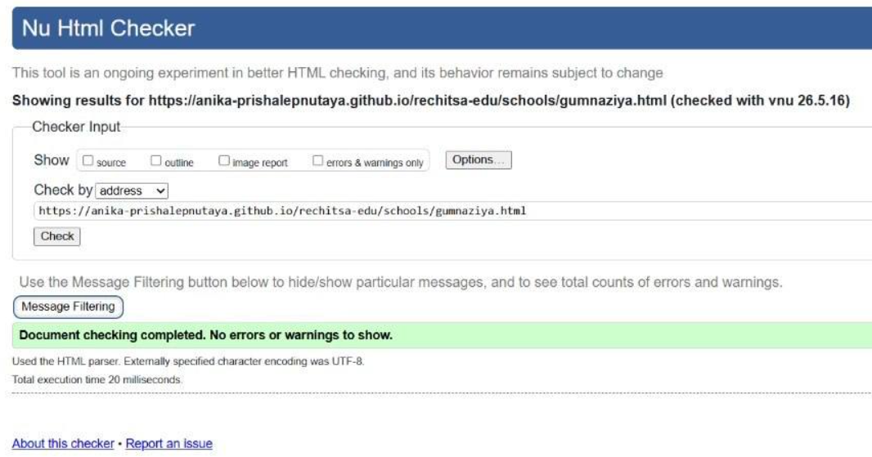
Рисунок 4.2 – Проверка на валидность страницы гимназии

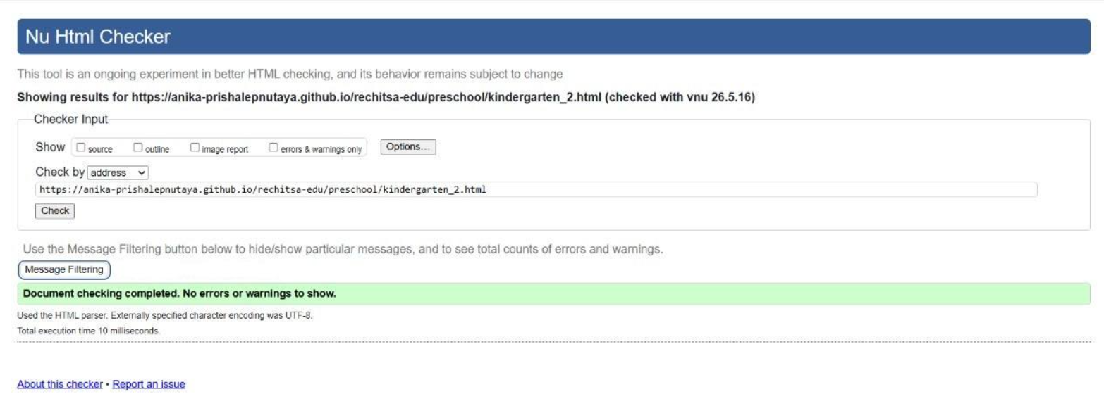
Рисунок 4.3 – Проверка на валидность страницы детского сада

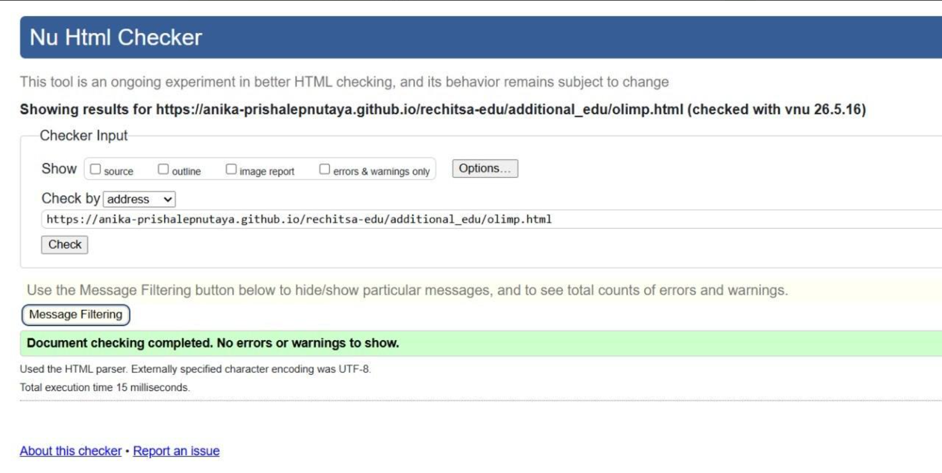
Рисунок 4.4 – Проверка на валидность страницы спорт-комплекса «Олимп»

4.4 Вывод по разделу
В ходе реализации структуры веб-сайта были созданы 35 HTML-файлов, объединённых единой системой навигации с выпадающими списками. Реализована семантическая вёрстка с использованием тегов <header>, <nav>, <section>, <article>, <footer>. Разработаны пять отдельных таблиц стилей с цветовой идентификацией категорий учреждений, применён препроцессор SCSS. Формат XML использован для централизованного хранения данных фотогалерей; SVG-символы — для масштабируемых иконок кнопок слайдеров. JavaScript обеспечивает загрузку XML, переключение слайдов и интерактивное раскрытие новостей. Применены медиазапросы и Flexbox для адаптивной вёрстки. Все реализованные компоненты соответствуют требованиям технического задания.

Заключение
В ходе выполнения курсового проекта был спроектирован и реализован информационный портал «Сеть учреждений образования г. Речица», объединяющий сведения об учреждениях общего среднего, дошкольного, специального и дополнительного образования города Речицы.
Поставленная цель — обеспечение оперативного доступа к актуальным данным об образовательной сети города в рамках единого цифрового пространства — достигнута в полном объёме.
По результатам выполнения курсового проекта получены следующие основные результаты:
Разработана архитектура веб-сайта. Создан многостраничный иерархический веб-сайт, включающий главную страницу и 34 HTML-документа для отдельных учреждений образования:12 школ, 16 детских садов, 3 спецучреждения, 3 учреждения допобразования, объединённых единой системой навигации с выпадающими списками.
Реализована семантическая вёрстка на HTML5. Использованы теги <header>, <nav>, <section>, <article>, <footer>, что обеспечивает логическую структуру документов.
Создана адаптивная и кроссбраузерная вёрстка на CSS3. Разработаны отдельные таблицы стилей для каждого типа учреждений (main.css, school.css, preschool.css, special.css, additional.css) с цветовой идентификацией. С помощью медиазапросов обеспечена адаптивность для экранов от 375 до 1920 пикселей. Тестирование в браузерах Chrome, Firefox, Safari и Edge подтвердило кроссбраузерность.
Реализовано хранение данных в формате XML. Файл photos.xml содержит структурированные данные о фотогалереях новостей, что позволяет централизованно управлять изображениями.
Разработаны интерактивные элементы на JavaScript. Созданы: функция загрузки и парсинга XML, универсальный слайдер changeNewsSlide для новостей, обработчик раскрытия новостей по клику, а также отдельные скрипты для слайдеров учреждений (changeSchoolImage.js и др.) с зацикленным переключением изображений.
Использована векторная графика SVG. Разработаны SVG-символы для кнопок слайдеров, что обеспечивает масштабируемость без потери качества.
Проведено тестирование. Выполнена проверка валидности кода через W3C Validator, тестирование интерактивных элементов. Разработано руководство пользователя.
Подготовлена пояснительная записка. Оформлен полный комплект документации. Все материалы размещены на GitHub.

Список использованных литературных источников
- HTML. Web-технологии. Спецификации и стандарты [Электронный ресурс] // World Wide Web Consortium. – Режим доступа: https://www.w3.org. – Дата доступа: 10.04.2026.
- MDN Web Docs. Справочное руководство по HTML5 и CSS3 [Электронный ресурс]. – Режим доступа: https://developer.mozilla.org. – Дата доступа: 10.04.2026.
- Sass: Syntactically Awesome Style Sheets. Официальная документация препроцессора SCSS [Электронный ресурс]. – Режим доступа: https://sass-lang.com. – Дата доступа: 10.04.2026.
- Кантор, И. Современный учебник JavaScript [Электронный ресурс]. – Режим доступа: https://learn.javascript.ru. – Дата доступа: 10.04.2026.
- Проектирование интерфейсов в Figma. Справочный центр разработчика [Электронный ресурс]. – Режим доступа: https://help.figma.com. – Дата доступа: 10.04.2026.
- Гаевский, А. Ю. Создание Web-страниц и Web-сайтов. Самоучитель [Электронный ресурс] / А. Ю. Гаевский, В. А. Романовский. – Режим доступа: znanium.com. – Дата доступа: 10.04.2026.
- Дронов, В. А. HTML5, CSS3 и JavaScript. Исчерпывающее руководство [Электронный ресурс]. – Режим доступа: bhv.ru. – Дата доступа: 10.04.2026.
- Валидатор разметки W3C (Nu Html Checker) [Электронный ресурс]. – Режим доступа: https://validator.w3.org. – Дата доступа: 10.04.2026.
- GitHub Docs. Документация по работе с системой контроля версий Git [Электронный ресурс]. – Режим доступа: https://docs.github.com. – Дата доступа: 10.04.2026.

ПРИЛОЖЕНИЕ А
Макет структуры веб-сайта

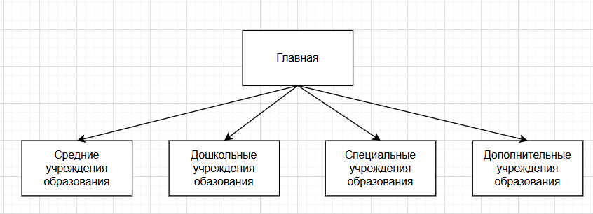
Рис А.1 – Макет структуры веб-сайта

ПРИЛОЖЕНИЕ Б

<!DOCTYPE html>
<html lang="ru">
<head>
<meta charset="UTF-8">
<meta name="viewport" content="width=device-width, initial-scale=1.0">
<title>Учреждения образования г. Речица</title>
<link rel="icon" href="icon.png" type="img/png">
<link rel="stylesheet" href="main.css">
</head>
<body>
<!-- SVG-иконки для слайдеров -->
<svg style="display: none;">
<symbol id="icon-prev" viewBox="0 0 24 24">
<polyline points="15 18 9 12 15 6" stroke="currentColor"
stroke-width="3" stroke-linecap="round"
stroke-linejoin="round" fill="none" />
</symbol>
<symbol id="icon-next" viewBox="0 0 24 24">
<polyline points="9 18 15 12 9 6" stroke="currentColor"
stroke-width="3" stroke-linecap="round"
stroke-linejoin="round" fill="none" />
</symbol>
</svg>

<!-- Шапка сайта -->
<header class="header">
<img src="Header/герб_и_флаг.png" width="10%">
<h1>Сеть учреждений образования г. Речица</h1>
<p>Гомельская область, г. Речица, ул. Ленина, 22<br>
Тел: 8 (02340) 6-56-31<br>
E-mail: priemnoy-roo@rechitsa-edu.gov.by</p>
</header>

<!-- Навигационное меню с выпадающими списками -->
<nav class="menu">
<div class="menu-item">
<button>Общее среднее образование</button>
<div class="dropdown">
<a href="schools/gumnaziya.html">Гимназия им. Маргелова</a>
<a href="schools/licei.html">Речицкий районный лицей</a>
<a href="schools/school_2.html">Средняя школа №2</a>
<!-- ... остальные ссылки ... -->
</div>
</div>
<!-- Аналогично для дошкольного, специального, дополнительного -->
</nav>

<!-- Трёхколоночная структура главной страницы -->
<div class="main-container">
<div class="left-sidebar">
<div class="img-container">
<img src="https://rechitsa-edu.gov.by/wp-content/uploads/2021/01/cropped-189403158_w640_h640_stend-s-simvolikoj.jpg" width="30%">
</div>
</div>

<!-- Секция новостей -->
<section class="news-section">
<h2>Новости образования</h2>
<div class="news-list">
<article class="news-item">
<h3 class="news-title">Областной смотр-конкурс «Лидер года-2026»</h3>
<p class="news-preview">Яркой победой завершилось участие Речицкого района...</p>
<div class="news-full" hidden>
<p>Полный текст новости...</p>
<div class="news-slider" data-gallery="leader">
<button class="prev" onclick="changeNewsSlide(this, -1)">
<svg width="20" height="20"><use href="#icon-prev"></use></svg>
</button>
<button class="next" onclick="changeNewsSlide(this, 1)">
<svg width="20" height="20"><use href="#icon-next"></use></svg>
</button>
<img class="gallery-img" src="Header/лидер года1.jpg" alt="Лидер года-2026">
</div>
</div>
</article>
<!-- ... остальные новости ... -->
</div>
</section>

<div class="right-sidebar">
<div class="img-container">
<img src="https://rechitsa-edu.gov.by/wp-content/uploads/2022/08/16.08.2022_14.47.29_REC.png" width="30%">
</div>
</div>
</div>

<!-- Интерактивная карта -->
<div class="map-container">
<iframe src="https://www.google.com/maps/embed?pb=..."
width="800" height="550" allowfullscreen></iframe>
</div>

<!-- JavaScript -->
<script>
let allGalleries = {};
async function loadXMLData() { /* ... */ }
function changeNewsSlide(button, direction) { /* ... */ }
document.querySelectorAll('.news-item').forEach(item => { /* ... */ });
loadXMLData();
</script>
</body>
</html>
Листинг В.1 – Листинг главной страницы HTML-документа (index.html)

<!DOCTYPE html>
<html lang="ru">
<head>
<meta charset="UTF-8">
<title>Спортивный центр «Олимп» г. Речицы</title>
<link rel="icon" href="../icon.png" type="img/png">
<link rel='stylesheet' href='../additional.css'>
</head>
<body class="additional">
<a href="../index.html" class="back-home">← Вернуться на главную</a>
<div class="container">
<h1>Государственное учреждение образования<br>«Речицкий физкультурно-спортивный центр детей и молодежи «Олимп»</h1>

<h2>Основные сведения</h2>
<ul>
<li><strong>Тип:</strong> Дополнительное образование (физкультурно-спортивная направленность)</li>
<li><strong>Руководитель:</strong> Евдокимов Алексей Алексеевич</li>
<li><strong>Виды спорта:</strong> Футбол, баскетбол, волейбол, плавание, борьба</li>
</ul>

<h2>Контактная информация</h2>
<div><strong>Адрес:</strong><br>г. Речица, ул. Советская, д. 101</div>
<ul><li><strong>Телефон:</strong> +375 2340 5 40 84</li></ul>

<h2>Об учреждении</h2>
<div class="slider">
<button class="prev" onclick="changeSlide(-1)">&#10094;</button>
<button class="next" onclick="changeSlide(1)">&#10095;</button>
<img id="additional-img" src="Олимп.jpg" width="100%">
</div>
<ol><li>Привлечение к занятиям спортом</li><li>Подготовка спортивного резерва</li></ol>

<footer>© 2026 ГУО «Речицкий физкультурно-спортивный центр «Олимп»</footer>
</div>
<script src="../changeAdditionalImage.js"></script>
</body>
</html>

Листинг B.2 – Листинг HTML-документа - страницы спорт-школы «Олимп» (olimp.html)

<!DOCTYPE html>
<html lang="ru">
<head>
<meta charset="UTF-8">
<title>Детский сад №2 г. Речицы</title>
<link rel="icon" href="../icon.png" type="img/png">
<link rel='stylesheet' href='../preschool.css'>
</head>
<body class="preschool">
<a href="../index.html" class="back-home">← Вернуться на главную</a>
<div class="container">
<h1>Государственное учреждение образования<br>«Детский сад №2 г. Речицы»</h1>

<h2>Основные сведения</h2>
<ul>
<li><strong>Тип учреждения:</strong> Учреждение дошкольного образования</li>
<li><strong>Руководитель:</strong> Тишкевич Жанна Юрьевна</li>
</ul>

<h2>Контактная информация</h2>
<div><strong>Адрес:</strong><br>г. Речица, ул. Строителей, д. 22</div>
<ul>
<li><strong>Телефон:</strong> +375 2340 3 81 60</li>
<li><strong>E-mail:</strong> ds2@rechitsa-edu.gov.by</li>
</ul>

<h2>Режим работы</h2>
<ul><li><strong>Пн–пт:</strong> 7:30 – 18:30</li></ul>

<h2>Руководство</h2>
<table border="1" cellpadding="8">
<thead><tr><th>Должность</th><th>ФИО</th></tr></thead>
<tbody><tr><td>Заведующий</td><td>Тишкевич Жанна Юрьевна</td></tr></tbody>
</table>

<h2>Об учреждении</h2>
<div class="slider">
<button class="prev" onclick="changeSlide(-1)">&#10094;</button>
<button class="next" onclick="changeSlide(1)">&#10095;</button>
<img id="preschool-img" src="сад2.jpg" width="100%">
</div>
<ol><li>Всестороннее развитие воспитанников</li><li>Подготовка к школе</li></ol>

<footer>© 2026 ГУО «Детский сад №2 г. Речицы»</footer>
</div>
<script src="../changePreschoolImage.js"></script>
</body>
</html>
Листинг Б.3 – Листинг HTML-документа - страницы детского сада №2 (kindergarten_2.html)

<!DOCTYPE html>
<html lang="ru">
<head>
<meta charset="UTF-8">
<title>Речицкая районная гимназия имени В.Ф.Маргелова</title>
<link rel="icon" href="../icon.png" type="img/png">
<link rel='stylesheet' href='../school.css'>
</head>
<body class="school">
<a href="../index.html" class="back-home">← Вернуться на главную</a>
<div class="container">
<h1>Государственное учреждение образования<br>«Речицкая районная гимназия имени В.Ф. Маргелова»</h1>

<h2>Основные сведения</h2>
<ul>
<li><strong>Тип учреждения:</strong> Учреждение общего среднего образования</li>
<li><strong>Населенный пункт:</strong> Речица</li>
<li><strong>Руководитель:</strong> Сурта Светлана Николаевна</li>
</ul>

<h2>Контактная информация</h2>
<div class="address-block">
<strong>Адрес:</strong><br>
247500, Гомельская область, г. Речица, ул. Наумова, д. 49
</div>
<ul>
<li><strong>Телефон:</strong> 8 (02340) 76737</li>
<li><strong>E-mail:</strong> gimnaziya@rechitsa-edu.gov.by</li>
</ul>

<h2>Руководство</h2>
<table border="1" cellpadding="8">
<thead><tr><th>Должность</th><th>Фамилия, имя, отчество</th></tr></thead>
<tbody>
<tr><td>Директор</td><td>Сурта Светлана Николаевна</td></tr>
<tr><td>Заместитель по учебной работе</td><td>—</td></tr>
</tbody>
</table>

<h2>Об учреждении</h2>
<div class="slider">
<button class="prev" onclick="changeSlide(-1)">&#10094;</button>
<button class="next" onclick="changeSlide(1)">&#10095;</button>
<img id="school-img" src="гимназия.jpg" width="100%">
</div>
<p>Гимназия осуществляет углубленное изучение иностранных языков и математики.</p>

<footer>© 2026 ГУО «Речицкая районная гимназия имени В.Ф. Маргелова»</footer>
</div>
<script src="../changeSchoolImage.js"></script>
</body>
</html>
Листинг Б.4 - Листинг HTML-документа – страницы гимназии (gumnaziya.html)

<!DOCTYPE html>
<html lang="ru">
<head>
<meta charset="UTF-8">
<title>Специальный детский сад №4 г. Речицы</title>
<link rel="icon" href="../icon.png" type="img/png">
<link rel='stylesheet' href='../special.css'>
</head>
<body class="special">
<a href="../index.html" class="back-home">← Вернуться на главную</a>
<div class="container">
<h1>Государственное учреждение образования<br>«Специальный детский сад №4 г. Речицы»</h1>

<h2>Основные сведения</h2>
<ul>
<li><strong>Тип:</strong> Учреждение специального образования</li>
<li><strong>Руководитель:</strong> Вараксина Наталья Владимировна</li>
<li><strong>Специфика:</strong> Коррекционно-педагогическая помощь</li>
</ul>

<h2>Контактная информация</h2>
<div><strong>Адрес:</strong><br>г. Речица, ул. Комсомольская, д. 48</div>
<ul><li><strong>Телефон:</strong> +375 2340 9 94 24</li></ul>

<h2>Об учреждении</h2>
<div class="slider">
<button class="prev" onclick="changeSlide(-1)">&#10094;</button>
<button class="next" onclick="changeSlide(1)">&#10095;</button>
<img id="special-img" src="сад4.jpg" width="100%">
</div>
<ol><li>Коррекционно-педагогическая помощь</li><li>Социальная адаптация</li></ol>

<footer>© 2026 ГУО «Специальный детский сад №4 г. Речицы»</footer>
</div>
<script src="../changeSpecialImage.js"></script>
</body>
</html>
Листинг Б.5 -– Листинг HTML-документа – страницы специального детского сада № 4 (special_kindergarten_4.html)
ПРИЛОЖЕНИЕ В
Листинг Sass и CSS
$primary-blue: #2f4f6f; // Основной синий
$secondary-dark: #34495e; // Тёмный для меню
$sidebar-width: 450px; // Ширина боковушек
$transition-speed: 0.3s; // Скорость анимации

// Навигация
.menu {
background: $secondary-dark;
display: flex;
justify-content: center;

.menu-item {
position: relative;
&:hover .dropdown { display: block; } // Ховер на родителя открывает потомка
}

button {
background: none;
border: none;
color: white;
padding: 15px 20px;
cursor: pointer;
transition: background $transition-speed;
&:hover { background: darken($secondary-dark, 10%); }
}
}

.main-container {
display: flex;
max-width: 1200px;
margin: 30px auto;
gap: 20px;
align-items: flex-start;

.left-sidebar, .right-sidebar {
flex: 0 0 $sidebar-width;
text-align: center;

.img-container img {
width: 100%;
margin-left: 0;
height: auto;
border-radius: 4px;
}
}

.news-section {
flex: 1; // Занимает всё свободное место
min-width: 0;
}
}

.news-slider {
position: relative;
width: 100%;

img {
width: 100%;
height: auto;
max-height: 500px;
object-fit: cover;
border-radius: 8px;
}

.prev, .next {
position: absolute;
top: 50%;
transform: translateY(-50%);
background: rgba(255, 255, 255, 0.7);
width: 40px;
height: 40px;
border-radius: 50%;
display: flex;
align-items: center;
justify-content: center;
cursor: pointer;
transition: $transition-speed;

&:hover {
background: #fff;
transform: translateY(-50%) scale(1.1);
}
}
.prev { left: 10px; }
.next { right: 10px; }
}

@media (max-width: 768px) {
.main-container {
flex-direction: column;
padding: 0 15px;

.left-sidebar, .right-sidebar {
display: none;
}
}
}

Листинг В.1 – Листинг SCSS-файла (styles.scss)

Приложение Г
Листинг XML-файла для хранения данных

<?xml version="1.0" encoding="UTF-8"?>
<photos>
<gallery name="leader">
<image>Header/лидер года1.jpg</image>
<image>Header/лидер года2.jpg</image>
<image>Header/лидер года3.jpg</image>
<image>Header/лидер года4.jpg</image>
<image>Header/лидер года5.jpg</image>
</gallery>
<gallery name="zarnitchka">
<image>Header/29_04_2026_Зарничка_1.jpg</image>
<image>Header/29_04_2026_Зарничка_2.jpg</image>
<image>Header/29_04_2026_Зарничка_3.jpg</image>
<image>Header/29_04_2026_Зарничка_4.jpg</image>
<image>Header/29_04_2026_Зарничка_5.jpg</image>
</gallery>
<gallery name="zarnica">
<image>Header/22_04_2026_Зарница_1.jpg</image>
<image>Header/22_04_2026_Зарница_2.jpg</image>
<image>Header/22_04_2026_Зарница_3.jpg</image>
<image>Header/22_04_2026_Зарница_4.jpg</image>
<image>Header/22_04_2026_Зарница_5.jpg</image>
<image>Header/22_04_2026_Зарница_6.jpg</image>
</gallery>
<gallery name="orlenok">
<image>Header/17_04_2026_Орленок_1.jpg</image>
<image>Header/17_04_2026_Орленок_2.jpg</image>
<image>Header/17_04_2026_Орленок_3.jpg</image>
<image>Header/17_04_2026_Орленок_4.jpg</image>
<image>Header/17_04_2026_Орленок_5.jpg</image>
</gallery>
<gallery name="poezd">
<image>Header/поезд памяти1.jpg</image>
<image>Header/поезд памяти2.jpg</image>
<image>Header/поезд памяти3.jpg</image>
<image>Header/поезд памяти4.jpg</image>
</gallery>
<gallery name="parad">
<image>Header/Парад_октяб_войск1.jpg</image>
<image>Header/Парад_октяб_войск2.jpg</image>
<image>Header/Парад_октяб_войск3.jpg</image>
<image>Header/Парад_октяб_войск4.jpg</image>
<image>Header/Парад_октяб_войск5.jpg</image>
<image>Header/Парад_октяб_войск6.jpg</image>
<image>Header/Парад_октяб_войск7.jpg</image>
<image>Header/Парад_октяб_войск8.jpg</image>
</gallery>
</photos>
Листинг Г.1 – XML-файла для хранения данных( photos.xml)

ПРИЛОЖЕНИЕ Д
Листинг SVG-изображений
В проекте используются векторные иконки в формате SVG для оформления кнопок для пролистывания галереи фотографий в разделе «Новости».
<svg width="20" height="20">
<use href="#icon-prev"></use>
</svg>
</button>

<!-- Кнопка "Вперед" -->
<button class="next" onclick="changeNewsSlide(this,1)">
<svg width="20" height="20">
<use href="#icon-next"></use>
</svg>

Листинг Д.1 – Пример SVG-символов

ПРИЛОЖЕНИЕ Е
Листинг JavaScript
В проекте используется для загрузки и парсинга XML-данных

<script>
// Объект для хранения всех галерей
let allGalleries = {};
let images = []; // Текущие изображения для страницы
let currentIndex = 0;

// 1. Функция для загрузки данных из XML (Пункт 3.2 ТЗ)
async function loadXMLData() {
try {
const response = await fetch('photos.xml');
const str = await response.text();
const xml = new window.DOMParser().parseFromString(str, "text/xml");

const galleries = xml.querySelectorAll('gallery');
galleries.forEach(g => {
const name = g.getAttribute('name');
const imgs = Array.from(g.querySelectorAll('image')).map(i => i.textContent);
allGalleries[name] = imgs;
});

// После загрузки определяем картинки для текущей страницы
initCurrentPageGallery();
} catch (err) {
console.error("Ошибка загрузки XML:", err);
}
}

// 2. Логика определения картинок (вместо твоего длинного if/else)
function initCurrentPageGallery() {
const path = window.location.pathname;

// Ищем совпадение имени страницы с именем галереи в XML
// Например, если файл называется kindergarten_22.html, ищем галерею "kindergarten_22"
for (let key in allGalleries) {
if (path.includes(key)) {
images = allGalleries[key];
break;
}
}

// Если это главная страница, подгружаем галереи для новостей отдельно (они у тебя уже в XML)
console.log("Загружены изображения:", images);
}

// 3. Твоя функция переключения слайдов (без изменений)
function changeSlide(direction) {
if (images.length === 0) return;
currentIndex = (currentIndex + direction + images.length) % images.length;
const imgElement = document.getElementById('preschool-img');
if (imgElement) imgElement.src = images[currentIndex];
}

// 4. Универсальный слайдер для новостей (использует данные из XML)
function changeNewsSlide(button, direction) {
const slider = button.closest('.news-slider');
const galleryName = slider.dataset.gallery;
const newsImages = allGalleries[galleryName];

if (!newsImages) return;

// Находим или создаем индекс для этой конкретной новости
if (slider.dataset.index === undefined) slider.dataset.index = 0;

let idx = parseInt(slider.dataset.index);
idx = (idx + direction + newsImages.length) % newsImages.length;
slider.dataset.index = idx;

slider.querySelector('.gallery-img').src = newsImages[idx];
}

// 5. Раскрытие новостей по клику (исправлено на более надежное)
document.querySelectorAll('.news-item').forEach(item => {
const title = item.querySelector('.news-title');
if (title) {
title.addEventListener('click', () => {
const full = item.querySelector('.news-full');
if (full) full.hidden = !full.hidden;
});
}
});

// Запускаем загрузку XML при старте
loadXMLData();

</script>

Листинг Е.1 – Листинг JS из основного файла index.html

В проекте служит для перелистывания страниц галереи «Средних учреждений образования»
const currentPage = window.location.pathname;

// Проверяем название файла и устанавливаем картинки
let images = [];

if (currentPage.includes('gumnaziya')) {
images = ["гимназия.jpg", "гимназия1.jpg", "гимназия2.jpg"];
} else if (currentPage.includes('school_2')) {
images = ["школа2.jpg", "школа2_1.jpg", "школа2_2.jpg"];
} else if (currentPage.includes('school_4')) {
images = ["школа4.jpg", "школа4_1.jpg", "школа4_3.jpg", "школа4_5.jpg", "школа4_6.jpg", "школа4_6.jpg", "школа4_7.jpg", "школа4_8.jpg"];
} else if (currentPage.includes('school_5')) {
images = ["школа5.jpg", "школа5_1.jpg", "школа5_2.jpg", "школа5_3.jpg", "школа5_4.jpg", "школа5_5.jpg"];
} else if (currentPage.includes('school_6')) {
images = ["школа6.jpg","школа6_1.jpg", "школа6_2.jpg", "школа6_3.jpg", "школа6_4.jpg", "школа6_5.jpg", "школа6_6.jpg"];
} else if (currentPage.includes('school_7')) {
images = ["школа7.jpg", "школа7_1.jpg", "школа7_2.jpg", "школа7_3.jpg", "школа7_4.jpg", "школа7_5.jpg"];
} else if (currentPage.includes('school_8')) {
images = ["школа8.jpg", "школа8_1.jpg", "школа8_2.jpg", "школа8_3.jpg"];
} else if (currentPage.includes('school_9')) {
images = ["школа9.jpg", "школа9_1.jpg", "школа9_2.jpg"];
} else if (currentPage.includes('school_10')) {
images = ["школа10.jpg", "школа10_1.jpg"];
} else if (currentPage.includes('school_11')) {
images = ["школа11.jpg", "школа11_1.jpg", "школа11_2.jpg", "школа11_3.jpg"];
} else if (currentPage.includes('school_12')) {
images = ["школа_12.jpg", "школа12_1.jpg", "школа12_2.jpg"];
} else if (currentPage.includes('licei')) {
images = ["лицей.jpg","лицей1.jpg", "лицей2.jpg"];
} else {
// Если не найдено - пустой массив
images = [];
}

let currentIndex = 0;

function changeSlide(direction) {
if (images.length === 0) return; // Если нет картинок - не делаем ничего

currentIndex += direction;

if (currentIndex < 0) {
currentIndex = images.length - 1;
}
if (currentIndex >= images.length) {
currentIndex = 0;
}

document.getElementById('school-img').src = images[currentIndex];
}

Листинг Е.2 – Листинг JS из файла changeSchoolImage.js

В проекте служит для перелистывания страниц галереи «Дополнительных учреждений образования»

const currentPage = window.location.pathname;

// Проверяем название файла и устанавливаем картинки
let images = [];

if (currentPage.includes('dom_tvorchestva')) {
images = ["дом_творчества.jpg", "дом_творчества1.jpg", "дом_творчества2.jpg", "дом_творчества3.jpg", "дом_творчества4.jpg"];
} else if (currentPage.includes('olimp')) {
images = ["Олимп.jpg", "олимп1jpg.jpg", "олимп2.jpg", "олимп3.jpg", "олимп4.jpg", "олимп5.jpg"];
} else if (currentPage.includes('sots-ped_center')) {
images = ["соц-пед_центр.jpg", "соц-пед_центр1jpg.jpg", "соц-пед_центр2.jpg", "соц-пед_центр3.jpg"];
} else {
// Если не найдено - пустой массив
images = [];
}

let currentIndex = 0;

function changeSlide(direction) {
if (images.length === 0) return; // Если нет картинок - не делаем ничего

currentIndex += direction;

if (currentIndex < 0) {
currentIndex = images.length - 1;
}
if (currentIndex >= images.length) {
currentIndex = 0;
}

document.getElementById('additional-img').src = images[currentIndex];
}

Листинг Е.3 – Листинг JS из файла changeAdditionalImage.js

В проекте служит для перелистывания страниц галереи «Дошкольных учреждений образования»

const currentPage = window.location.pathname;

// Проверяем название файла и устанавливаем картинки
let images = [];
if (currentPage.includes('kindergarten_20')) {
images = ["сад20.jpg"]
} else if (currentPage.includes('sanatory_kindergarten_21')) {
images = ["сад21.jpg", "сад21_1.jpg"];
} else if (currentPage.includes('kindergarten_22')) {
images = ["сад22.jpg", "сад22_1.jpg", "сад22_2.jpg", "сад22_3.jpg"];
} else if (currentPage.includes('kindergarten_23')) {
images = ["сад23.jpg", "сад23_1.jpg"];
} else if (currentPage.includes('kindergarten_24')) {
images = ["сад24.jpg", "сад24_1.jpg"];
} else if (currentPage.includes('kindergarten_26')) {
images = ["сад26.jpg", "сад26_1.jpg"];
} else if (currentPage.includes('kindergarten_2')) {
images = ["сад2.jpg", "сад2_1.jpg", "сад2_2.jpg"];
} else if (currentPage.includes('kindergarten_3')) {
images = ["сад3.jpg", "сад3_1.jpg", "сад3_2.jpg", "сад3_3.jpg"];
} else if (currentPage.includes('preschool_center')) {
images = ["дошк_образование.jpg", "дошк_образование_1.jpg", "дошк_образование_2.jpg", "дошк_образование_3.jpg"];
} else if (currentPage.includes('kindergarten_7')) {
images = ["сад7.jpg", "сад7_1.jpg", "сад7_2.jpg"];
} else if (currentPage.includes('kindergarten_8')) {
images = ["сад8.jpg", "сад8_1.jpg", "сад8_2.jpg"];
} else if (currentPage.includes('kindergarten_10')) {
images = ["сад10.jpg", "сад10_1.jpg", "сад10_2.jpg"];
} else if (currentPage.includes('kindergarten_14')) {
images = ["сад14.jpg", "сад14_1.jpg", "сад14_2.jpg"];
} else if (currentPage.includes('kindergarten_17')) {
images = ["сад17.jpg", "сад17_1.jpg", "сад17_2.jpg", "сад17_3.jpg", "сад17_4.jpg", "сад17_5.jpg"];
} else if (currentPage.includes('kindergarten_18')) {
images = ["сад18.jpg", "сад18_1.jpg", "сад18_2.jpg"];
} else {
// Если не найдено - пустой массив
images = [];
}

let currentIndex = 0;

function changeSlide(direction) {
if (images.length === 0) return; // Если нет картинок - не делаем ничего

currentIndex += direction;

if (currentIndex < 0) {
currentIndex = images.length - 1;
}
if (currentIndex >= images.length) {
currentIndex = 0;
}

document.getElementById('preschool-img').src = images[currentIndex];
}
Листинг Е.4 – Листинг JS из файла changePreschoolImage.js

В проекте служит для перелистывания страниц галереи «Специальных учреждений образования»

const currentPage = window.location.pathname;

// Проверяем название файла и устанавливаем картинки
let images = [];
if (currentPage.includes('kindergarten_20')) {
images = ["сад20.jpg"]
} else if (currentPage.includes('sanatory_kindergarten_21')) {
images = ["сад21.jpg", "сад21_1.jpg"];
} else if (currentPage.includes('kindergarten_22')) {
images = ["сад22.jpg", "сад22_1.jpg", "сад22_2.jpg", "сад22_3.jpg"];
} else if (currentPage.includes('kindergarten_23')) {
images = ["сад23.jpg", "сад23_1.jpg"];
} else if (currentPage.includes('kindergarten_24')) {
images = ["сад24.jpg", "сад24_1.jpg"];
} else if (currentPage.includes('kindergarten_26')) {
images = ["сад26.jpg", "сад26_1.jpg"];
} else if (currentPage.includes('kindergarten_2')) {
images = ["сад2.jpg", "сад2_1.jpg", "сад2_2.jpg"];
} else if (currentPage.includes('kindergarten_3')) {
images = ["сад3.jpg", "сад3_1.jpg", "сад3_2.jpg", "сад3_3.jpg"];
} else if (currentPage.includes('preschool_center')) {
images = ["дошк_образование.jpg", "дошк_образование_1.jpg", "дошк_образование_2.jpg", "дошк_образование_3.jpg"];
} else if (currentPage.includes('kindergarten_7')) {
images = ["сад7.jpg", "сад7_1.jpg", "сад7_2.jpg"];
} else if (currentPage.includes('kindergarten_8')) {
images = ["сад8.jpg", "сад8_1.jpg", "сад8_2.jpg"];
} else if (currentPage.includes('kindergarten_10')) {
images = ["сад10.jpg", "сад10_1.jpg", "сад10_2.jpg"];
} else if (currentPage.includes('kindergarten_14')) {
images = ["сад14.jpg", "сад14_1.jpg", "сад14_2.jpg"];
} else if (currentPage.includes('kindergarten_17')) {
images = ["сад17.jpg", "сад17_1.jpg", "сад17_2.jpg", "сад17_3.jpg", "сад17_4.jpg", "сад17_5.jpg"];
} else if (currentPage.includes('kindergarten_18')) {
images = ["сад18.jpg", "сад18_1.jpg", "сад18_2.jpg"];
} else {
// Если не найдено - пустой массив
images = [];
}

let currentIndex = 0;

function changeSlide(direction) {
if (images.length === 0) return; // Если нет картинок - не делаем ничего

currentIndex += direction;

if (currentIndex < 0) {
currentIndex = images.length - 1;
}
if (currentIndex >= images.length) {
currentIndex = 0;
}

document.getElementById('preschool-img').src = images[currentIndex];
}

Листинг Е.5 – Листинг JS из файла changeSpecialImage.js

